

**ANALISIS *RETURN ON ASSET,* *CAPITAL ADEQUACY RATIO*, DAN SUKU BUNGA TERHADAP KREDIT BERMASALAH PADA BPR SEKARESIDENAN PEKALONGAN PERIODE 2019-2023**

**SKRIPSI**

Oleh:

**Asri Putri Muliani**

**NPM : 4120600061**

Diajukan Kepada:

**Program Studi Manajemen**

**Fakultas Ekonomi Dan Bisnis**

**Universitas Pancasakti Tegal**

**2024**



**ANALISIS *RETURN ON ASSET,* *CAPITAL ADEQUACY RATIO*, DAN SUKU BUNGA TERHADAP KREDIT BERMASALAH PADA BANK PERKREDITAN RAKYAT SE-KARESIDENAN PEKALONGAN PERIODE 2019-2023**

# SKRIPSI

Disusun Untuk Memenuhi Persyaratan Memperoleh Gelar Sarjana Manajemen Pada Fakultas Ekonomi Dan Bisnis Universitas Pancasakti Tegal

Oleh:

**Asri Putri Muliani**

**NPM : 4120600061**

Diajukan Kepada:

**Program Studi Manajemen**

**Fakultas Ekonomi Dan Bisnis**

**Universitas Pancasakti Tegal**

**2024**



**ANALISIS *RETURN ON ASSET,* *CAPITAL ADEQUACY RATIO*, DAN SUKU BUNGA TERHADAP KREDIT BERMASALAH PADA BANK PERKREDITAN RAKYAT SE-KARESIDENAN PEKALONGAN PERIODE 2019-2023**

**SKRIPSI**

Oleh:

**Asri Putri Muliani**

**NPM : 4120600061**

# Disetujui Untuk Ujian Skripsi

**Tanggal : 23 Juli 2024**

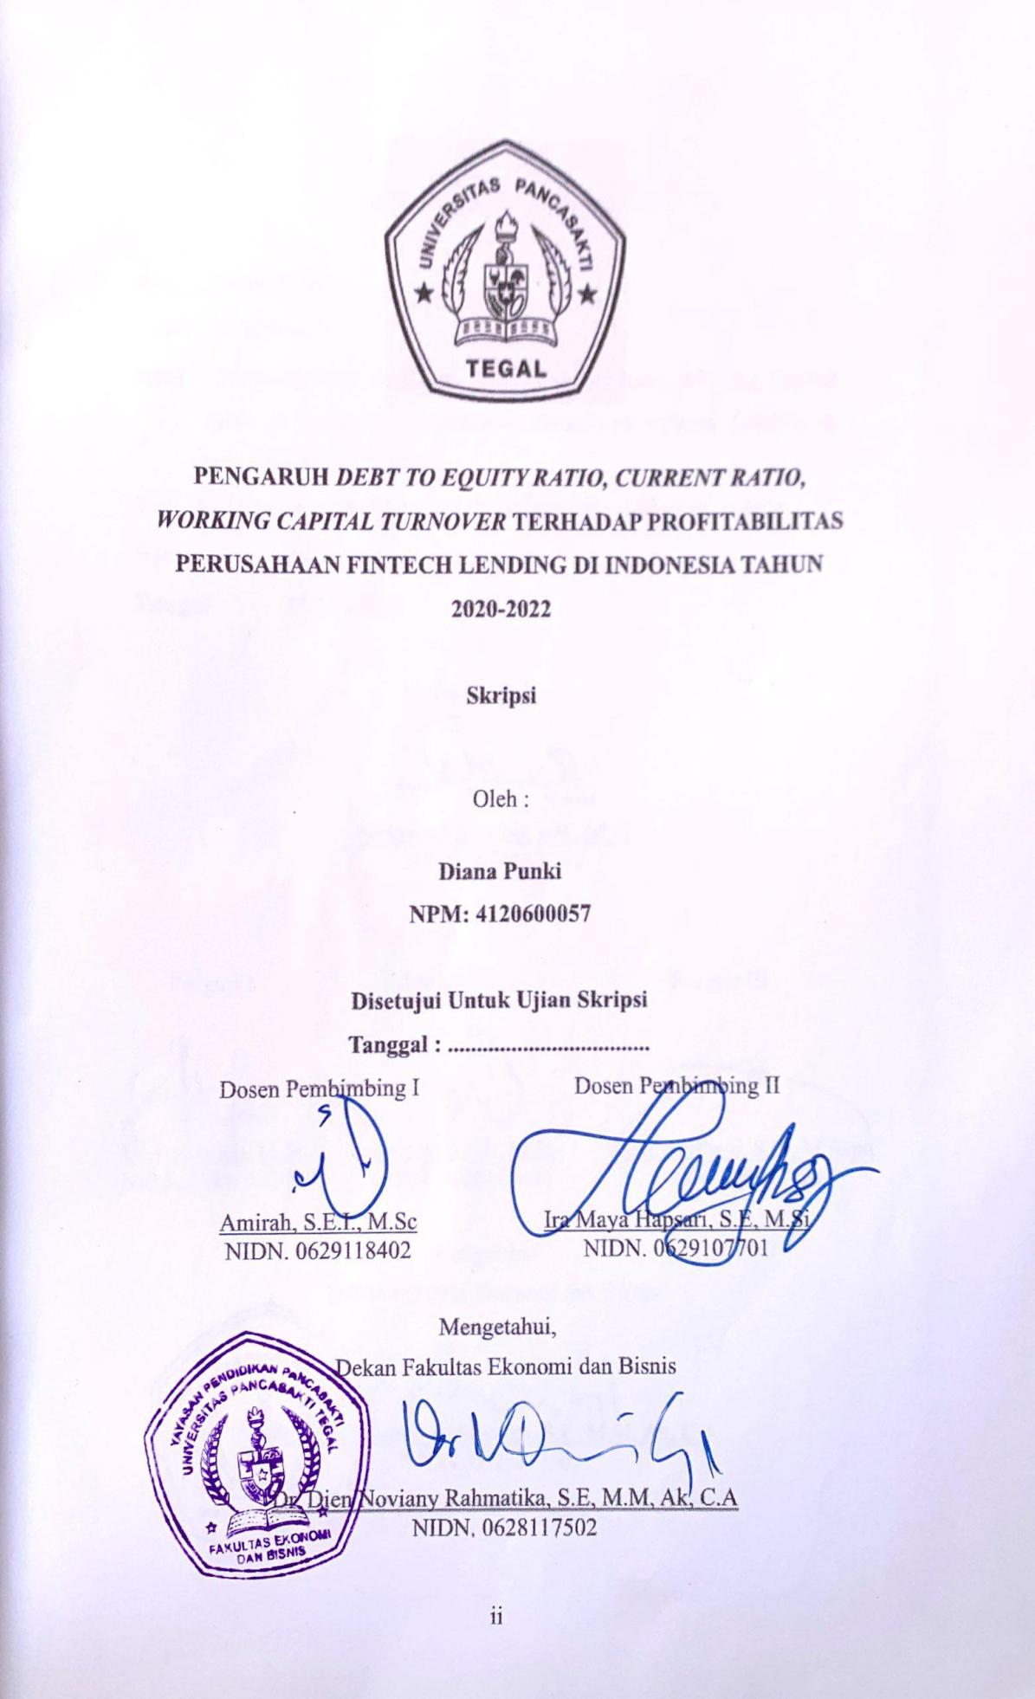

# PENGESAHAN SKRIPSI

Nama : Asri Putri Muliani

NPM : 4120600061

Judul : Analisis *Return On Asset,* *Capital Adequacy Ratio*, dan Suku Bunga Terhadap Kredit Bermasalah Pada Bank Perkreditan Rakyat Se-Karesidenan Pekalongan Periode 2019-2023

Telah diuji dan nyatakan lulus dalam ujian skripsi, yang dilaksanakan pada:

Hari : Selasa

Tanggal : 23 Juli 2024

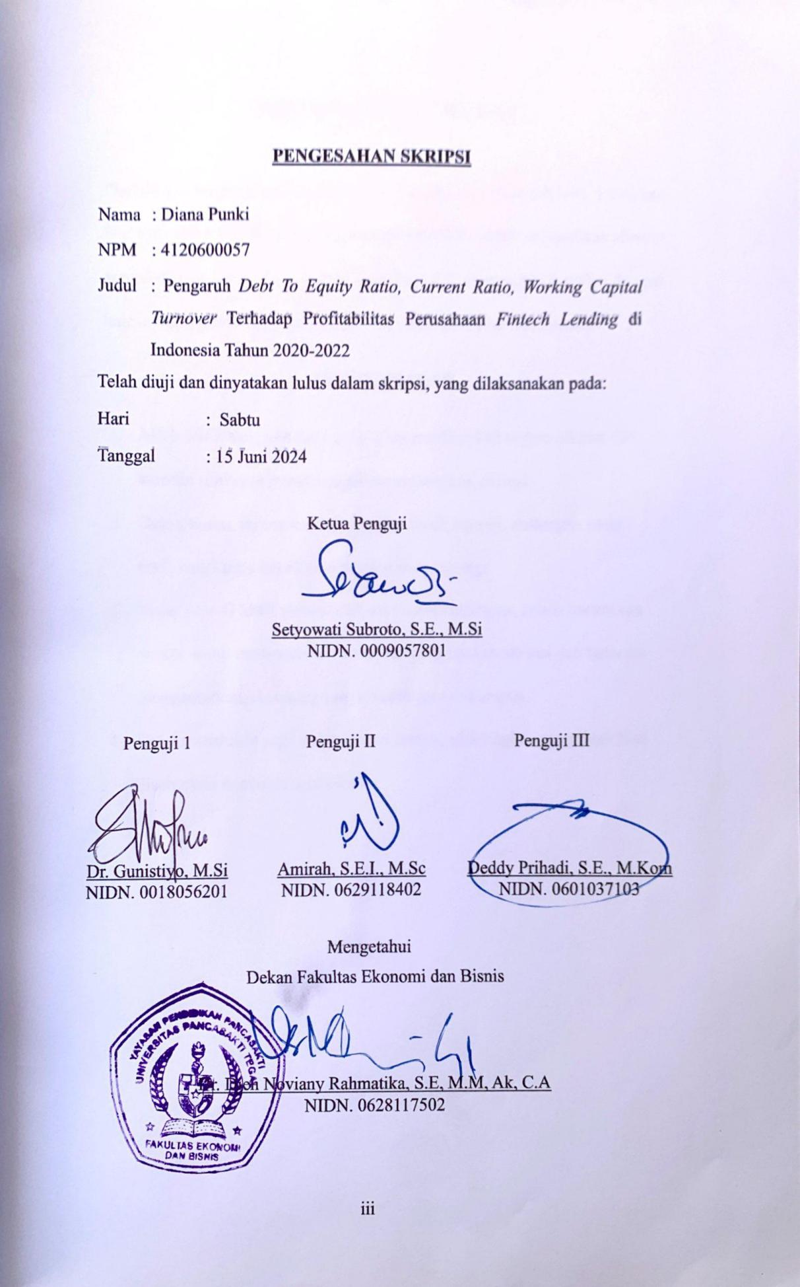

# MOTTO DAN PERSEMBAHAN

**MOTTO**

*“inhale confidence, exhale doubt”*

**PERSEMBAHAN**

1. Allah SWT yang selalu melimpahkan Rahmat serta hidayah-Nya sehingga memberikan kekuatan untuk dapat menyelesaikan skripsi ini.
2. Ketiga Orang Tua saya (Bpk. Drs. Hadi Prayitno, Ibu Yudhi Purwanti, S.Pd dan Almh. Ibu Tetty Sri Mulatsih) yang telah memberikan support moral dan moril serta doa sehingga penulis dapat berada di posisi ini.
3. Ibu Amirah, S.E.I., M.Sc dan ibu Ira Maya Hapsari, S.E, M.Si selaku dosen pembimbing yang telah membimbingku dan telah banyak memberikan ilmu pengetahuan.
4. Semua keluarga besar yang selalu memberikan dorongan semangat sepenuh hati dan selalu menghibur saya.
5. Orang-orang terdekat saya yang menjadi tempat saya bercerita, dan selalu memberikan semangat.
6. Sahabat - sahabat seangkatan skripsi yang saling membantu dan mendukung untuk bisa lulus bersama.
7. Almamater saya yang sudah memberikan dampak positif tentang kehidupan dalam kampus yang sebenarnya.
8. Kepada seseorang yang terakhir kali membersamai penulis dan penulis tidak bisa sebut namanya. Terimakasih untuk patah hati yang diberikan saat proses penyusunan skripsi ini. Ternyata perginya anda dari hidup penulis memberikan cukup motivasi untuk terus maju dan berproses menjadi pribadi yang mengerti apa itu pengalaman, pendewasaan, dan sabar sebagai bentuk proses menghadapi dinamika kehidupan. Terimakasih telah menjadi bagian menyenangkan sekaligus menyakitkan dari proses pendewasaan ini. Pada akhirnya penulis menyadari bahwa setiap orang ada masanya dan setiap masa ada orangnya.

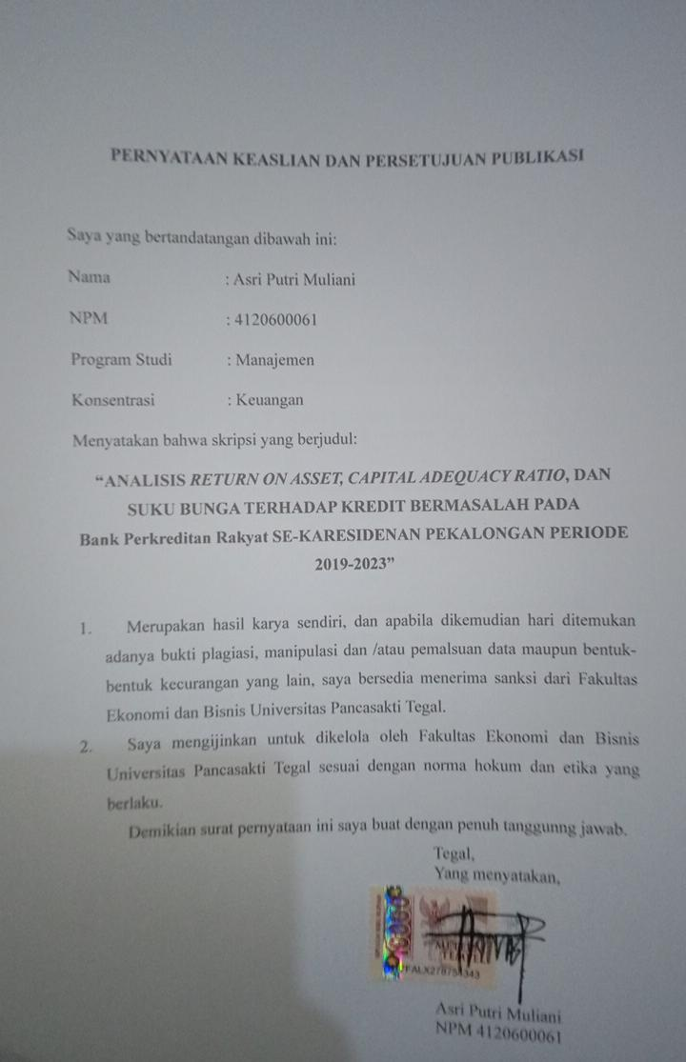

# ABSTRAK

**Asri Putri Muliani, 4120600061, 2024, Analisis *Return On Asset,* *Capital Adequacy Ratio*, dan Suku Bunga Terhadap Kredit Bermasalah Pada Bank Perkreditan Rakyat se-Karesidenan Pekalongan Periode 2019-2023.**

Penelitian ini bertujuan untuk mengetahui pengaruh *Return On Asset,* *Capital Adequacy Ratio*, dan suku bunga terhadap kredit bermasalah pada Bank Perkreditan Rakyat se-Karesidenan Pekalongan periode 2019-2023. Populasi dalam penelitian ini adalah Bank Perkreditan Rakyat se-Karesidenan Pekalongan dengan penentuan sampel *purposive sampling* didapatkan sebesar 28 Bank Perkreditan Rakyat se-Karesidenan Pekalongan yang Terdaftar di Otoritas Jasa Keuangan (OJK) dengan tahun pengamatan selama 5 tahun, sehingga didapatkan 140 data dalam penelitian ini.

Metode pengumpulan data menggunakan teknik dokumentasi, kepustakaan, serta akses situs resmi Bursa Efek Indonesia dan situs masing-masing Bank Perkreditan Rakyat sesuai dengan sampel penelitan yang berupa laporan keuangan publikasi OJK tahun 2019, 2020, 2021, 2022, dan 2023*.* Sedangkan teknik analisis data yang digunakan adalah analisis regresi linier berganda.

Hasil penelitian menunjukkan bahwa nilai signifikansi *Return On Asset* sebesar 0,004 < 0,005 sehingga H1 diterima yang artinya Return On Asset berpengaruh terhadap kredit bermasalah pada Bank Perkreditan Rakyat se-Karesidenan Pekalongan periode 2019-2023*,* nilai signifikansi *Capital Adequacy Ratio* sebesar 0,004 < 0,005 yang artinya H2 diterima *Capital Adequacy Ratio* berpengaruh terhadap kredit bermasalah pada Bank Perkreditan Rakyat se-Karesidenan Pekalongan periode 2019-2023, dan nilai signifikansi suku bunga sebesar 0,004 < 0,005 yang artinya H3 diterima suku bunga berpengaruh terhadap kredit bermasalah pada Bank Perkreditan Rakyat se-Karesidenan Pekalongan periode 2019-2023.

Kesimpulan dalam penelitian ini adalah Return On Asset, Capital Adequacy Ratio dan Suku Bunga berpengaruh terhadap Kredit Bermasalah pada Bank Perkreditan Rakyat se-Karesidenan Pekalongan periode 2019-2023.

**Kata Kunci: *Return On Asset,* *Capital Adequacy Ratio*, Suku Bunga, Kredit Bermasalah**

# *ABSTRACT*

**Asri Putri Muliani, 4120600061, 2024, *Analysis Return On Asset, Capital Adequacy Ratio, and interest rates on non-performing loans at Bank Perkreditan Rakyats throughout Pekalongan Residency for the 2019-2023 period.***

*This research aims to determine the effect Return On Asset, Capital Adequacy Ratio, and interest rates on non-performing loans at Bank Perkreditan Rakyats throughout Pekalongan Residency for the 2019-2023 period. The population in this study was Bank Perkreditan Rakyats throughout the Pekalongan Residency by determining the sample purposive sampling It was obtained that there were 28 Rural Banks throughout the Pekalongan Residency that were registered with the Financial Services Authority (OJK) with 5 years of observation, so that 140 data were obtained in this research.*

*Data collection methods use documentation techniques, libraries, as well as access to the official website of the Indonesian Stock Exchange and the websites of each Bank Perkreditan Rakyat in accordance with the research sample in the form of OJK published financial reports for 2019, 2020, 2021, 2022 and 2023. Meanwhile, the data analysis techniques used are multiple linear regression analysis.*

*The results of the research show that the significance value of Return On Assets is 0.004 < 0.005 so that H1 is accepted, which means that Return On Assets has an effect on non-performing loans at Rural Banks throughout the Pekalongan Residency for the period 2019-2023, the significance value of the Capital Adequacy Ratio is 0.004 < 0.005, which means H2 Accepted Capital Adequacy Ratio has an effect on non-performing loans at Rural Banks throughout the Pekalongan Residency for the 2019-2023 period, and the significance value of interest rates is 0.004 < 0.005, which means that H3 is accepted as an effect on interest rates for non-performing loans at Rural Credit Banks throughout the Pekalongan Residency for the 2019 period. -2023.*

*The conclusion in this research is that Return On Assets, Capital Adequacy Ratio and Interest Rates influence Problem Loans at Rural Banks throughout the Pekalongan Residency for the 2019-2023 period..*

***Keywords: Return On Asset, Capital Adequacy Ratio, Interest Rates, Problem Loans***

# KATA PENGANTAR

Puji Syukur kepada Allah SWT, berkat Rahmat, Hidayah dan Karunia-Nya kepada kita semua, sehingga peneliti dapat menyelesaikan skripsi dengan judul **“**Analisis *Return On Asset,* *Capital Adequacy Ratio,* dan Suku Bunga Terhadap Kredit Bermasalah Pada Bank Perkreditan Rakyat Se-Karesidenan Pekalongan Periode 2019-2023**”**.

Skripsi ini disusun sebagai salah satu syarat pada Program Strata (S1) di Program Studi Manajemen Fakultas Ekonomi dan Bisnis Universitas Pancasakti Tegal.

Peneliti menyadari dalam penyusunan skripsi ini tidak akan selesai tanpa bantuan dari berbagai pihak. Maka dari itu pada kesempatan ini, kami mengucapkan terimakasih kepada:

1. Dr. Dien Noviany Rahmatika, S.E., M.M., Ak., C.A., selaku Dekan Fakultas Ekonomi dan Bisnis Universitas Pancakti Tegal.
2. Ira Maya Hapsari, S.E., M.Si., selaku Ketua Program Studi Manajemen Fakultas Ekonomi dan Bisnis Universitas Pancasakti Tegal dan selaku Dosen Pembimbing II yang selalu membimbing, memberikan saran dan motivasi kepada peneliti.
3. Amirah, S.E.I., M.Sc selaku Dosen Pembimbing I yang sudah membimbing, memberikan saran dan motivasi kepada peneliti.

Peneliti menyadari sepenuhnya bahwa skripsi ini tidak lepas dari kelemahan dan kekurangan. Hal tersebut dikarenakan keterbatasan peneliti dalam segala hal. Dengan keterbatasan tersebut, peneliti senantiasa mengharapkan saran dan kritik yang sifatnya membangun dari semua pihak demi kesempurnaan peneliti untuk skripsi ini.

Akhir kata, peneliti berharap penelitian untuk skripsi ini bermanfaat bagi para pembaca dan pihak pihak lain yang berkepentingan dan dapat digunakan sebagaimana mestinya.

Tegal, Juli 2024

Asri Putri Muliani

# DAFTAR ISI

HALAMAN JUDUL i

HALAMAN PERSETUJUAN PEMBIMBING ii

HALAMAN PENGESAHAN SKRIPSI iii

MOTTO DAN PERSEMBAHAN iii

PERNYATAAN KEASLIAN DAN PERSETUJUAN PUBLIKASI vi

ABSTRAK viii

*ABSTRACT* ix

KATA PENGANTAR x

DAFTAR ISI xi

DAFTAR TABEL xiii

DAFTAR GAMBAR xiv

DAFTAR GRAFIK xv

DAFTAR LAMPIRAN xvi

BAB I PENDAHULUAN 1

A. Latar Belakang Masalah 1

B. Rumusan Masalah 11

C. Tujuan Penelitian 12

D. Manfaat Penelitian 12

BAB II TINJAUAN PUSTAKA 14

A. Landasan Teori 14

1. *Bad Management Theory* 14

2. *Pecking Order Theory* (Teori Permodalan) 16

3. Bank Perkreditan Rakyat **Error! Bookmark not defined.**

4. *Kredit Bermasalah (Non Performing Loan)* 20

5. *Return On Asset* (ROA) 22

6. *Capital Adequacy Ratio* (CAR) 24

7. Suku Bunga 27

B. Penelitian Terdahulu 29

C. Kerangka Pemikiran Konseptual 38

D. Hipotesis Penelitian 43

BAB III METODE PENELITIAN 44

A. Jenis Penelitian 44

B. Populasi dan Sampel 44

C. Definisi Konseptual dan Operasional Variabel 47

D. Teknik Pengumpulan Data 51

E. Teknik Analisis Data 53

BAB IV HASIL PENELITIAN DAN PEMBAHASAN 61

A. Gambaran Umum Penelitian 61

B. Hasil Penelitian 89

C. Pembahasan 112

BAB V KESIMPULAN DAN SARAN 119

A. Kesimpulan 119

B. Saran 119

DAFTAR PUSTAKA 121

LAMPIRAN 128

# DAFTAR TABEL

Tabel 1 Penelitian Terdahulu 35

Tabel 2 Populasi Penelitian 45

Tabel 3 Kriteria Sampel Penelitian 47

Tabel 4 Operasional Variabel 50

Tabel 5 Data Kredit Bermasalah BPR se-Karesidenan Pekalongan Periode 2019-2023 89

Tabel 6 Data *Return On Asset* BPR se-Karesidenan Pekalongan Periode 2019-2023 92

Tabel 7 Data *CAR* BPR se-Karesidenan Pekalongan Periode 2019-2023 94

Tabel 8 Data Suku Bunga BPR se-Karesidenan Pekalongan 2019-2023 97

Tabel 9 Hasil Uji Statistik Dekriptif 99

Tabel 10 Hasil Uji Normalitas **Error! Bookmark not defined.**

Tabel 11 Hasil Uji Multikolinieritas 103

Tabel 12 Hasil Uji Heteroskedastisitas 104

Tabel 13 Hasil Uji Autokorelasi 105

Tabel 14 Hasil Uji Regresi Linier Berganda 106

Tabel 15 Hasil Uji Parsial (Uji t) 108

Tabel 16 Hasil Uji Simultan (Uji F) 111

Tabel 17 Hasil Koefisien Determinasi 112

# DAFTAR GAMBAR

Gambar 1 Kerangka Pemikiran Konseptual 42

Gambar 2 Kurva Uji Statistik t 57

Gambar 3 Hasil Uji Hesteroskedastisitas 104

# DAFTAR GRAFIK

Grafik 1 Data Fluktuasi CAR 2019-2023 5

Grafik 2 Data Fluktuasi ROA 2019-2023 7

Grafik 3 Data Fluktuasi NPL 2019-2023 9

Grafik 4 Grafik Histogram 101

Grafik 5 Grafik Normalitas 101

# 

# DAFTAR LAMPIRAN

Lampiran 1 Data Kredit Bermasalah BPR se-Karesidenan Pekalongan 129

Lampiran 2 Data ROA BPR se-Karesidenan Pekalongan Periode 2019-2023 133

Lampiran 3 Data CAR BPR se-Karesidenan Pekalongan Periode 2019-2023 137

Lampiran 4 Data Suku Bunga BPR se-Karesidenan Pekalongan 2019-2023 141

Lampiran 5 Hasil Uji Statistik Dekriptif 143

Lampiran 6 Uji Asumsi Klasik 144

Lampiran 7 Analisis Regresi Linier Berganda 147

Lampiran 8 Uji t Parsial 148

Lampiran 9 Uji F Simultan 149

Lampiran 10 Koefisien Determinasi (R2) 150

# BAB I PENDAHULUAN

## Latar Belakang Masalah

Perkembangan dunia usaha tidak dapat dilepaskan dari perkembangan sektor usaha perbankan. Menurut UU No. 10 tahun 1998 tentang perbankan dinyatakan bahwa bank merupakan badan usaha yang menghimpun dana dari masyarakat dalam bentuk simpanan dan menyalurkannya kepada masyarakat dalam bentuk kredit dan bentuk lainnya untuk meningkatkan taraf hidup masyarakat. Pembangunan diberbagai bidang usaha dan industri tentunya memerlukan dana pendukung yang tidak sedikit. Peran sektor publik perbankan nasional sangat menentukan. Ambruknya bisnis perbankan tidak hanya merugikan dunia perbankan semata, tapi juga berdampak pada berhentinya kehidupan sektor riil akibat berkurangnya suplai dana dari dunia perbankan kepada perusahaan, mulai dari usaha perdagangan, industri, peternakan, perusahaan, keuangan, dan usaha-usaha lainnya juga mengalami kebangkrutan (Amin, 2019).

Dasar hukum untuk Bank Perkreditan Rakyat (BPR) tertera pada Undang-Undang No. 7 Tahun 1992 tentang perbankan yang telah diubah dengan Undang-Undang No. 10 Tahun 1998. Dalam undang-undang tersebut, secara jelas dinyatakan bahwa BPR merupakan salah satu lembaga keuangan yang menjadi bagian dari sistem keuangan di Indonesia. Sistem keuangan diartikan sebagai suatu sistem yang terdiri dari lembaga keuangan yang kegiatannya mengumpulkan dana dari Masyarakat (Pohan, 2017). Dengan demikian lembaga tersebut dapat berbentuk bank dan non bank. Keberadaan sektor perbankan menjadi salah satu pilar pembangunan ekonomi suatu negara. Salah satu peran penting dari perbankan adalah menyediakan permodalan bagi sektor riil. Sektor riil menjadi penggerak pertumbuhan ekonomi. Sesuai Laporan Statistik Perbankan Indonesia yang dikeluarkan OJK, jumlah lembaga perbankan di Indonesia per November 2019 adalah 1.662, sebanyak 1.552 diantaranya merupakan BPR.

Bank Perkreditan Rakyat merupakan bank yang melaksanakan kegiatan usaha secara konvensional atau berdasarkan prinsip syariah yang dalam kegiatannya tidak memberikan jasa dalam lalu lintas pembayaran. BPR menerima simpanan hanya dalam bentuk deposito berjangka, tabungan, atau bentuk lainnya yang dipersamakan dengan itu. Kegiatan usaha BPR terutama ditunjukan untuk melayani usaha-usaha kecil dan masyarakat di daerah pedesaan (Widyastuti & Yuliandari, 2019).

BPR menghadapi berbagai tantangan, terutama terkait dengan risiko kredit bermasalah (*Non Performing Loan*/NPL). Kredit bermasalah (*Non Performing Loan*/NPL) telah menjadi salah satu perhatian utama dalam industri keuangan global, termasuk di Indonesia. NPL mengacu pada pinjaman atau kredit yang tidak dibayar tepat waktu atau tidak dibayar sama sekali, yang mengakibatkan bank harus menghadapi risiko keuangan yang signifikan. Tingkat NPL yang tinggi dapat menimbulkan keraguan terhadap stabilitas keuangan sebuah bank dan bahkan dapat menyebabkan keruntuhan sistemik dalam sistem keuangan suatu negara.

Salah satu fungsi utama bank adalah menyediakan kredit kepada nasabah, baik dalam bentuk kredit modal kerja maupun kredit investasi. Kredit merupakan aktivitas yang sangat penting bagi bank, karena pendapatan yang dihasilkan dari bunga kredit merupakan sumber utama pendapatan bank. Namun, tantangan yang sering dihadapi dalam dunia perbankan bukan hanya sekadar menyalurkan kredit, tetapi memastikan kredit tersebut dapat dikembalikan sesuai dengan jangka waktu dan suku bunga yang telah disepakati.

Dalam konteks ini, bank perlu mengarahkan debitur untuk menjamin pengembalian kredit tepat waktu guna meminimalisir kredit bermasalah. Kredit yang mengalami kemacetan dapat menyebabkan penurunan signifikan dalam pendapatan bank, karena kredit macet tidak menghasilkan pendapatan bunga. Salah satu faktor yang menyebabkan penurunan laba adalah pembentukan cadangan untuk kredit bermasalah. Dalam kasus kredit macet menurut Thamrin & Tantri (2012:180) pihak bank perlu melakukan penyelamatan, sehingga tidak akan menimbulkan kerugian. Penyelamatan yang dilakukan bisa dengan memberikan keringanan berupa jangka waktu pengembalian terutama bagi kredit yang mengalami musibah.

Menurut peraturan Bank Indonesia, kredit dapat diklasifikasikan menjadi lima kategori: Lancar, Dalam Perhatian Khusus, Kurang Lancar, Diragukan, dan Macet. Kredit bermasalah adalah kredit yang tidak dikembalikan sesuai dengan waktu yang telah disepakati dalam perjanjian kredit. Kredit bermasalah selalu menjadi bagian dari kegiatan perkreditan bank. Oleh karena itu, setiap bank harus berusaha untuk meminimalisir jumlah kredit bermasalah agar tidak melebihi ketentuan yang ditetapkan oleh Bank Indonesia sebagai pengawas perbankan. Kredit bermasalah mencakup keseluruhan kredit yang tergolong Kurang Lancar, Diragukan, dan Macet.

Perusahaan dalam kegiatannya menghadapi lingkungan eskternal seperti yang dikemukan oleh Assauri (2016) yaitu 1) ekonomi; 2) *physical*; 3) sosial budaya; 4) global; 5) teknologi; 6) legal/politik dan; 7) demografi. Kondisi lingkungan eksternal jika dikelompokkan akan menjadi 2 kelompok besar masing-masing lingkungan industri dan lingkungan persaingan. BPR sebagai institusi bisnis, tidak terlepas dari adanya pengaruh di atas. Pengamatan beberapa faktor di bawah ini secara umum dapat dikatakan memberikan pengaruh terhadap bisnis BPR.

Terdapat beberapa faktor yang memengaruhi tingkat kredit bermasalah pada BPR, di antaranya adalah *Return On Asset* (ROA), *Capital Adequacy Ratio* (CAR), dan suku bunga. *Capital Adequacy Ratio* (CAR) merupakan indikator penting dalam mengevaluasi stabilitas keuangan suatu Bank Perkreditan Rakyat (BPR) seiring waktu. CAR mengukur kemampuan BPR dalam menahan risiko dengan membandingkan modal inti dan modal total BPR dengan risiko-aset yang dimiliki. Berikut adalah grafik yang memperlihatkan tren CAR BPR dari tahun 2019 hingga 2023:

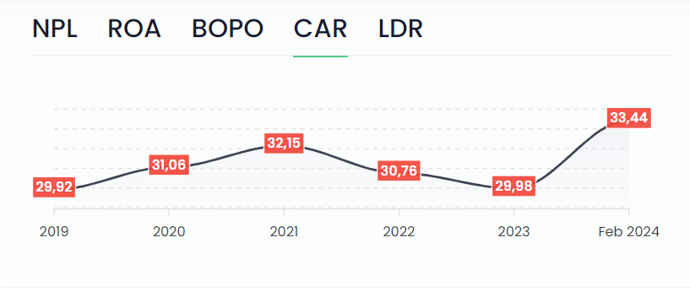

Grafik 1   
Data Fluktuasi CAR 2019-2023

Menurut grafik 1, data CAR pada BPR dari tahun 2019 hingga 2023 menunjukkan adanya fluktuasi dalam tingkat kecukupan modal. Pada tahun 2019, CAR BPR tercatat sebesar 29,92%, yang kemudian mengalami peningkatan 1,14% menjadi 31,06% pada tahun 2020. Namun, terjadi penurunan 1,36% pada tahun 2022 dari 32,15% mencapai 30,76%, dan terus menurun 0,78% dari 30,76% menjadi 29,98% pada tahun 2023. Fluktuasi ini memberikan gambaran tentang bagaimana BPR menyesuaikan modalnya dengan risiko yang dihadapi. Penurunan CAR dapat mengindikasikan bahwa BPR mengalami peningkatan risiko-aset atau kredit bermasalah, sementara peningkatan CAR menunjukkan adanya upaya untuk memperkuat modal sebagai respons terhadap risiko yang teridentifikasi. Dengan memahami tren CAR BPR selama periode tersebut, kita dapat mengidentifikasi potensi tantangan dan peluang yang dihadapi oleh BPR dalam menjaga stabilitas keuangan dan mengelola risiko kredit.

Penelitian sebelumnya mengkaji hubungan antara CAR dan risiko kredit bermasalah di BPR. Pada penelitian Wahyudi & Usman (2020) menemukan bahwa tingkat CAR yang rendah berhubungan positif dengan peningkatan risiko kredit bermasalah di BPR, temuan ini menunjukkan pentingnya kecukupan modal dalam mengelola risiko kredit di BPR. Selain itu, penelitian Wibowo dan Nugraha (2020) juga menyoroti bahwa BPR dengan tingkat CAR yang tinggi cenderung memiliki risiko kredit bermasalah yang lebih rendah, karena CAR yang tinggi mencerminkan kecukupan modal yang baik untuk menutupi risiko. Oleh karena itu, pemahaman yang mendalam tentang hubungan antara CAR dan risiko kredit bermasalah di BPR menjadi krusial dalam manajemen risiko kredit di sektor ini.

*Return On Asset* (ROA) adalah salah satu rasio keuangan yang penting dalam menganalisis kinerja suatu Bank Perkreditan Rakyat (BPR). Pada BPR, ROA menjadi indikator yang relevan untuk mengevaluasi seberapa efisien BPR dalam memanfaatkan asetnya untuk menghasilkan laba. Berikut adalah grafik yang memperlihatkan tren ROA BPR dari tahun 2019 hingga 2023:

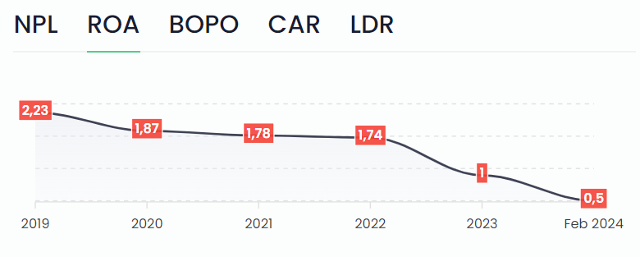

Grafik 2   
Data Fluktuasi ROA 2019-2023

Dari grafik 2 terdapat data ROA pada BPR yang disajikan, terlihat bahwa tingkat ROA BPR mengalami penurunan dari tahun 2019 hingga 2023. Pada tahun 2019, ROA BPR mencapai 2,23%, namun kemudian mengalami penurunan 0,36% menjadi 1,87% pada tahun 2020, dan terjadi peurunan signifikan 0,74% pada tahun 2022 dari 1,74% mencapai 1% pada tahun 2023. Penurunan ROA ini mengindikasikan bahwa efisiensi BPR dalam menghasilkan laba dari asetnya mengalami penurunan seiring berjalannya waktu. Penurunan ini disebabkan karena BPR mengalami peningkatan biaya operasional yang tidak diimbangi dengan peningkatan pendapatan, hal ini dapat menurunkan ROA karena laba yang dihasilkan dari setiap unit aset menjadi lebih rendah.

Dilansir oleh Financial Bisnis.com per September 2021, jumlah BPR dan BPRS menurun menjadi 1.646, dengan rincian 1.481 BPR dan 165 BPRS tersebar di seluruh Indonesia. Adapun, BPR dan BPRS terbanyak berada di Pulau Jawa dan Bali. Jumlah BPR dan BPRS ini terus menunjukkan konsolidasi atau terus menurun, ini menandakan bahwa penguatan permodalan yang sudah didorong untuk terus meningkat tidak membantu dalam mempertahankan pengoperasian BPR karena peningkatan biaya operasional BPR yang tinggi.

Dalam kasus terbaru terkait kredit bermasalah yang dialami oleh BPR, penurunan ROA dari tahun 2019 hingga 2023 bisa menjadi tanda peringatan bahwa BPR menghadapi tantangan dalam manajemen risiko kreditnya. Jika terjadi peningkatan NPL seiring dengan penurunan ROA, ini dapat menandakan bahwa BPR mengalami kesulitan dalam mengumpulkan pembayaran kredit dari debitur, yang pada gilirannya dapat mengakibatkan penurunan profitabilitas dan stabilitas keuangan BPR.

Suku bunga juga merupakan salah satu faktor kunci yang memengaruhi kinerja BPR, terutama dalam hal manajemen risiko kredit. Fluktuasi suku bunga dapat berdampak signifikan pada biaya pinjaman dan kemampuan debitur untuk membayar kembali pinjaman mereka. Penelitian oleh Wibowo dan Nugraha (2019) juga mengungkapkan bahwa suku bunga yang tidak stabil dapat menyebabkan ketidakpastian bagi BPR dalam merencanakan strategi pengelolaan risiko. Hal ini karena fluktuasi suku bunga dapat mempengaruhi tingkat permintaan kredit dan kemampuan debitur untuk membayar kembali pinjaman, yang pada akhirnya dapat memengaruhi tingkat kredit bermasalah di BPR.

Melansir dari Financial Bisnis.com (2023) Jika suku bunga terus meningkat, itu dapat berdampak pada kemampuan debitur untuk membayar dan menjaga kualitas aset. Namun demikian, OJK mencatat bahwa kondisi risiko kredit saat ini masih terjadi. OJK mencatat bahwa rasio NPL gross perbankan terjaga di level 2,43% dan rasio kredit berisiko sebesar 12,07% pada September 2023, masing-masing turun dari NPL *gross* pada periode yang sama tahun sebelumnya di level 2,78% dan 15,92%. Dalam Rapat Dewan Gubernur (RDG) pada 18 Oktober 2023 dan 19 Oktober 2023, BI telah mengumumkan kenaikan suku bunga acuannya untuk kali pertama sejak BI menahan suku bunga acuannya pada level 5,75% selama delapan bulan terakhir. Suku bunga acuan ini naik menjadi 250 bps pada akhir tahun lalu. OJK mengimbau bank untuk tetap berhati-hati dalam menilai kredit karena risiko kredit yang meningkat. OJK juga meminta bank membentuk pencadangan yang cukup bagi kredit yang diperkirakan akan memburuk.

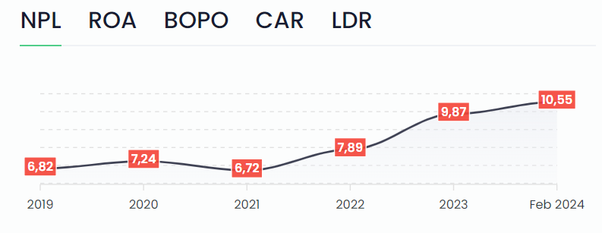

Grafik 3   
Data Fluktuasi NPL 2019-2023

Dilihat dari grafik 3 data NPL pada BPR menunjukkan peningkatan pada tahun 2023 sebesar 1,98% dari tahun sebelumnya 7,89% menjadi 9,87% merupakan indikasi bahwa Bank Perkreditan Rakyat (BPR) menghadapi tantangan yang signifikan terkait dengan manajemen risiko kreditnya. Peningkatan NPL ini bisa disebabkan oleh beberapa faktor. Salah satunya adalah adanya kondisi ekonomi yang kurang stabil, yang dapat menyebabkan debitur mengalami kesulitan dalam memenuhi kewajiban pembayaran kreditnya kepada BPR. Faktor lainnya termasuk peningkatan suku bunga atau fluktuasi kurs mata uang, yang dapat mempengaruhi kemampuan debitur untuk membayar kembali pinjaman mereka. Selain itu, kondisi internal BPR seperti tingkat efisiensi dalam mengelola risiko kredit dan kecukupan modal yang juga dinyatakan dalam CAR dapat mempengaruhi tingkat NPL.

Dilansir dari Finansial Bisnis.com kinerja BPR semakin mendekati posisi pada Juli 2023, dengan NPL sebesar 9,79% dan total kredit bermasalah mencapai Rp13,35 triliun. Jika melihat beberapa bulan sebelumnya, tren NPL BPR memang menunjukkan penurunan. Pada Agustus, rasio kredit bermasalah berada di angka 10,13%, lalu turun menjadi 10,05% di September, dan sedikit naik ke 10,35% pada Oktober. Secara tahunan, rasio kredit bermasalah (NPL) meningkat dari 7,89% pada tahun 2022 menjadi 9,87% pada tahun 2023.

Jika tingkat NPL meningkat, BPR mungkin perlu mengalokasikan lebih banyak modal untuk menanggung risiko tersebut. Oleh karena itu, peningkatan NPL dapat menjadi tanda peringatan bagi BPR untuk meningkatkan manajemen risiko kreditnya dan memperkuat modalnya agar tetap sehat secara finansial. Dalam konteks ini, penelitian akan mencoba untuk memecah permasalahan yang kompleks menjadi lebih sederhana dengan mengidentifikasi hubungan antara ROA, CAR, dan suku bunga dengan tingkat kredit bermasalah di BPR. Dengan memahami faktor-faktor yang memengaruhi kredit bermasalah.

Berdasarkan latar belakang permasalahan dan penelitian terdahulu diatas, peneliti kemudian merumuskan judul penelitian **“Analisis *Return On Asset,* *Capital Adequacy Ratio,* dan Suku Bunga Terhadap Kredit Bermasalah Pada BPR Se-Karesidenan Pekalongan Periode 2019-2023”.**

## Rumusan Masalah

Rumusan masalah yang ditetapkan setelah melihat uraian latar belakang masalah diatas ialah:

1. Apakah *Return On Asset* berpengaruh terhadap kredit bermasalah pada BPR se-Karesidenan Pekalongan periode 2019-2023?
2. Apakah *Capital Adequacy Ratio* berpengaruh terhadap kredit bermasalah pada BPR se-Karesidenan Pekalongan periode 2019-2023?
3. Apakah Suku Bunga berpengaruh terhadap kredit bermasalah pada BPR se-Karesidenan Pekalongan periode 2019-2023?
4. Apakah *Return On Asset*, *Capital Adequacy Ratio*, dan Suku Bunga berpengaruh secara simultan terhadap kredit bermasalah pada BPR se-Karesidenan Pekalongan periode 2019-2023?

## Tujuan Penelitian

Penelitian yang diharapkan memilki tujuan guna mendapatkan bukti empiris ialah:

1. Untuk mengetahui apakah *Return On Asset* berpengaruh terhadap kredit bermasalah pada BPR se-Karesidenan Pekalongan periode 2019-2023.
2. Untuk mengetahui apakah *Capital Adequacy Ratio* berpengaruh terhadap kredit bermasalah pada BPR se-Karesidenan Pekalongan periode 2019-2023.
3. Untuk mengetahui apakah Suku Bunga berpengaruh terhadap kredit bermasalah pada BPR se-Karesidenan Pekalongan periode 2019-2023.
4. Untuk mengetahui apakah *Return On Asset*, *Capital Adequacy Ratio,* dan Suku Bunga berpengaruh secara simultan terhadap kredit bermasalah pada BPR se-Karesidenan Pekalongan periode 2019-2023.

## Manfaat Penelitian

### Manfaat Teoritis

Penelitian ini dapat menjadi tambahan bagi literatur penelitian tentang manajemen risiko kredit di sektor perbankan, khususnya di BPR. Temuan-temuan yang dihasilkan dapat menjadi referensi bagi peneliti-peneliti lain dalam menjalankan penelitian atau mengembangkan teori baru terkait topik ini. Selain itu, Penelitian ini dapat berkontribusi pada perkembangan pengetahuan akademis tentang manajemen risiko kredit di sektor perbankan, khususnya di BPR. Temuan dari penelitian ini dapat menjadi dasar bagi penelitian-penelitian selanjutnya dalam bidang yang sama atau terkait.

### Manfaat Praktis

1. Bagi Akademisi memiliki harapan bisa digunakan untuk referensi untuk mahasiswa mahasiswi Universitas Pancasakti Tegal khususnya Fakultas Ekonomi & Bisnis dalam pembelajaran.
2. Bagi Peneliti diharapkan menjadi ilmu dari tercapainya hasil penelitian yang dilakukan.
3. Bagi Perusahaan diharapkan bisa menjadi masukan bagi para manager guna untuk menjadi pertimbangan pengambilan keputusan yang relevan pada riset yang dilakukan.

# BAB II TINJAUAN PUSTAKA

## Landasan Teori

### *Bad Management Theory*

Teori ini, yang disebut oleh Friedman (2002) sebagai liberalisme, pada dasarnya didasarkan pada asumsi pesimistis terhadap individu dan institusi, sebuah visi gelap. Hirschman (1970) membuat tujuan utama teori sosial dalam memecahkan masalah negatif yang terkait dengan membatasi biaya sosial yang disebabkan oleh ketidaksempurnaan manajemen, telah mendorong penelitian manajemen untuk membuat klaim yang berlebihan tentang kebenaran berdasarkan analisis parsial dan asumsi yang tidak realistis dan bias.

Meskipun demikian, hal-hal ini tidak memiliki dampak negatif pada praktik manajemen. Sebaliknya, mereka menciptakan karakteristik yang berfungsi untuk mengatur hubungan antara teori dan praktik sosial. Teori dalam ilmu sosial biasanya bersifat *self-fulfilling*, berbeda dengan teori dalam ilmu fisika (Gergen, 1973:312).

Diharapkan konflik manajemen akan berkurang dengan penggunaan hutang. Dengan menambah hutang ke struktur modal, penggunaan saham berkurang, sehingga biaya keagenan ekuitas berkurang. Perusahaan harus mengembalikan pinjaman dan membayar bunga secara berkala. Karena keadaan ini, manajer bekerja keras untuk meningkatkan laba agar mereka dapat memenuhi kewajiban hutang mereka. Perusahaan menghadapi risiko kebangkrutan dan biaya keagenan hutang sebagai akibat dari kebijakan ini (Crutchley & Hansen, 1989:40).

Peningkatan insider dan pembiayaan hutang adalah beberapa mekanisme yang dapat digunakan untuk mengontrol konflik keagenan, menurut teori keagenan. Menurut Jensen & Meckling (1976) penggunaan instrumen insider dapat membuat kepentingan manajer dan pemegang saham lainnya setara. Kebijakan ini menghasilkan kontrol yang lebih besar dari manajemen. Tingkat resiko dapat mengurangi ketidaksepakatan keagenan. Di dalam Kebijakan kepemilikan manajerial, utang, dan dividen didasarkan pada kerangka konflik keagenan risiko, tetapi ketiga kebijakan tersebut juga dapat dipengaruhi.

Menurut Demsetz & Lehn (1985:1157) risiko dapat berdampak baik atau buruk pada kepemilikan manajemen. Karena perusahaan memiliki tingkat risiko yang tinggi, sulit untuk memantau kondisi eksternal, sehingga manajemen meningkatkan kepemilikan untuk memantau kondisi internal. Manajemen tidak berani menanggung risiko (*risk aversion*) karena risiko semakin meningkat. Akibatnya, mereka mendiversifikasi pada peluang investasi yang menguntungkan.

Kelangsungan hidup perusahaan didefinisikan sebagai keadaan perusahaan atau kondisi perusahaan yang terus berlanjut. Merupakan suatu proses yang terjadi dan berujung pada eksistensi atau ketahanan suatu keadaan. Keberlangsungan perusahaan merupakan bentuk konsistensi kondisi suatu usaha, di mana keberlangsungan ini merupakan suatu proses berlangsungnya usaha yang mencakup pertumbuhan, perkembangan, strategi untuk menjaga kelangsungan usaha, dan pengembangan usaha.

### *Pecking Order Theory* (Teori Permodalan)

*Pecking Order Theory* merupakan teori permodalan yang dikemukakan oleh Donaldson (1961) dan penamaan *Pecking Order Theory* dilakukan oleh Myers (1984) yang berasumsi dari adanya pendanaan yang bertahap, berasal dari modal internal suatu perusahaan kemudian apabila kebutuhan kegiatan operasional belum juga tertutup maka dilakukan pembiayaan yang berasal dari pinjaman oleh kreditor dan pendanaan berupa saham sebagai upaya terakhir. Dalam (Sudana, 2015:174-175) juga menjelaskan bahwa *Pecking Order Theory* menyatakan bahwa manajer lebih menyukai pendanaan internal dibanding pendanaan eksternal. Apabila perusahaan membutuhkan pendanaan eksternal, perusahaan akan memilih alternatif yang aman seperti utang. *Pecking Order Theory* merupakan prinsip yang menyatakan bahwa perusahaan yang memperoleh laba adalah perusahaan yang memiliki jumlah hutang yang kecil disebabkan sumber modal yang didapat perusahaan berasal dari sumber pendanaan internal. Sumber pendanaan eksternal menjadi pilihan yang terakhir saat perusahaan mengalami kekurangan modal yaitu dengan mengandalkan hutang atau dengan melakukan pengedaran saham yang baru.

Sumber pendanaan eksternal juga memiliki resiko yang tinggi dibandingkan dengan sumber dana internal berupa keuntungan hasil operasional bank yang ditahan dan kemudian digunakan untuk menambah modal. Apabila pendanaan internal tidak mencukupi untuk menambah modal, maka bank akan memilih sumber pendanaan eksternal. Dalam menjelaskan modal bank yang diukur menggunakan *Capital Adequacy Ratio*, maka *Pecking Order Theory* digunakan untuk menjadi dasar penjelasan teori mengenai aspek permodalan. Urutan struktur modal ini menjelaskan mengapa teori *pecking order* muncul sebagai salah satu teori struktur modal yang menjelaskan bagaimana perusahaan membiayai kegiatannya.

Teori *pecking order* mengemukakan bahwa perusahaan memiliki kecenderungan dalam memilih sumber pendanaan dengan mempertimbangkan biaya yang paling rendah dan risiko yang paling minimal. Menurut teori ini, tidak ada struktur modal yang ideal. Teori *pecking order* menyatakan bahwa perusahaan cenderung lebih memilih untuk menggunakan dana internal daripada dana eksternal untuk membiayai pertumbuhan bisnisnya (Radjamin & Sudana, 2014:455). Teori *pecking order* ini juga mengakui bahwa pajak dan kesulitan keuangan merupakan faktor penting dalam menentukan struktur modal.

Brealey et al. (2001:446) menjelaskan bahwa banyak perusahaan yang menguntungkan cenderung menggunakan utang lebih sedikit bukan karena mereka menetapkan target rasio utang yang rendah, tetapi karena mereka hanya beralih ke sumber dana eksternal (seperti penerbitan utang atau saham) ketika dana internal sudah tidak mencukupi.

### Bank Perkreditan Rakyat

Menurut Undang-Undang No. 10 pasal 1 ayat 2 tahun 1998 tentang perbankan, Bank Perkreditan Rakyat (BPR) adalah bank yang menjalankan kegiatan usaha secara konvensional atau berdasarkan prinsip syariah, tanpa menyediakan layanan pembayaran. Kegiatan usaha BPR difokuskan untuk melayani usaha kecil dan masyarakat di daerah. BPR dapat berbentuk badan hukum Perseroan Terbatas, Perusahaan Daerah, atau koperasi.

BPR merupakan lembaga perbankan yang resmi diatur oleh Undang-Undang No. 7 Tahun 1992 tentang Perbankan yang telah mengalami perubahan melalui Undang-Undang No. 10 Tahun 1998. BPR tidak hanya memberikan pinjaman kepada pengusaha mikro, kecil, dan menengah tetapi juga menerima simpanan dari masyarakat. Dalam upayanya untuk memberikan pinjaman kepada masyarakat, BPR menerapkan prinsip 3T: Tepat Waktu, Tepat Jumlah, dan Tepat Sasaran. Dengan proses pemberian kredit yang relatif cepat, persyaratan yang lebih sederhana, dan pemahaman yang mendalam terhadap kebutuhan nasabah.

Definisi yang diungkapkan oleh Herli (2013:3) Bank Perkreditan Rakyat (BPR) adalah lembaga keuangan bank yang terbatas pada penerimaan simpanan dalam bentuk tabungan, deposito berjangka, atau bentuk lain yang serupa, dan menyalurkan dana untuk meningkatkan taraf hidup masyarakat yang melakukan kegiatan usaha, baik itu berdasarkan prinsip konvensional maupun prinsip syariah, tanpa memberikan layanan dalam lalu lintas pembayaran. Budisantoso (2014:111) menyebutkan bahwa kegiatan yang dapat dilakukan oleh BPR meliputi menghimpun dana dari masyarakat, memberikan kredit, menyediakan pembiayaan sesuai prinsip syariah, dan menempatkan dana dalam bentuk Sertifikat Bank Indonesia atau deposito pada bank lain. Namun, ada juga kegiatan yang tidak diperbolehkan, seperti menerima simpanan giro, melakukan kegiatan valuta asing, penyertaan modal, perasuransian, dan usaha diluar cakupan BPR.

Sebagai salah satu jenis bank, Bank Perkreditan Rakyat (BPR) diatur dan diawasi oleh Bank Indonesia sesuai dengan UU No. 3 tahun 2004 tentang Bank Indonesia. Kewenangan Bank Indonesia meliputi pemberian izin, pengaturan, pengawasan, dan penerapan sanksi terhadap BPR. Pengaturan dan pengawasan ini bertujuan untuk mengoptimalkan fungsi BPR sebagai lembaga kepercayaan masyarakat yang berperan dalam mendukung pertumbuhan ekonomi. Oleh karena itu, pengaturan dan pengawasan BPR disesuaikan dengan karakteristik operasional BPR namun tetap menerapkan prinsip kehati-hatian (*prudential banking*) untuk memastikan sistem perbankan yang sehat.

Kegiatan BPR pada dasarnya mirip dengan kegiatan bank umum, namun yang membedakannya adalah BPR menyediakan jumlah layanan perbankan yang lebih terbatas. BPR terbatas oleh berbagai persyaratan yang mengharuskan mereka untuk tidak memiliki cakupan layanan sebanyak bank umum. Keterbatasan ini terkait dengan pendirian awal BPR (Kasmir, 2014:40-41).

Dari keterangan tersebut, dapat disimpulkan bahwa BPR memiliki keterbatasan dalam kegiatan operasionalnya jika dibandingkan dengan Bank Umum. Bank Umum dapat menghimpun dana dalam berbagai bentuk, termasuk simpanan giro, dan terlibat dalam lalu lintas pembayaran, serta memiliki kewenangan untuk melakukan kegiatan dalam valuta asing dan penyertaan modal. Sebaliknya, BPR tidak memiliki izin untuk melakukan hal-hal tersebut. Ini menandakan bahwa BPR memiliki ruang lingkup kegiatan yang lebih terbatas dibandingkan dengan Bank Umum.

### *Kredit Bermasalah (Non Performing Loan)*

Kredit bermasalah merupakan bagian dari pengelolaan kredit bank, karena risiko ini merupakan tantangan yang dihadapi dalam bisnis perbankan. Sebagai lembaga bisnis, perbankan pada tingkat makro harus dapat meminimalisir kredit bermasalah agar kepercayaan masyarakat terhadap bank tetap terjaga.

*Non Perfoming Loan* adalah rasio yang digunakan untuk menilai kemampuan manajemen bank dalam mengelola kredit bermasalah yang telah diberikan. Oleh karena itu, semakin tinggi rasio NPL, semakin buruk kualitas kredit bank, yang mengindikasikan meningkatnya jumlah kredit bermasalah dan kemungkinan meningkatnya masalah keuangan bank (Hariyani, 2010:52).

Penjelasan tentang *Non Performing Loan* (NPL) memberikan pemahaman tentang pentingnya rasio ini dalam mengukur risiko kredit yang dimiliki oleh bank. NPL mencerminkan persentase kredit yang gagal atau tidak dibayar tepat waktu oleh para debitur. Semakin rendah NPL, semakin baik kemampuan bank dalam menjaga risiko kreditnya. Hal ini menekankan perlunya kehati-hatian dalam pemberian kredit untuk mencegah terjadinya kegagalan pembayaran. Peran analis kredit sangat vital dalam proses ini karena mereka bertanggung jawab untuk menilai kondisi calon debitur sehingga pemberian kredit dapat dilakukan secara efektif, menghasilkan keuntungan, dan aman bagi bank.

Menurut Fransisca dan Siregar (2009) sebagaimana dikutip oleh Galih (2011), kredit bermasalah yang tinggi dapat menyebabkan bank enggan untuk memberikan pinjaman karena harus mengalokasikan jumlah yang besar untuk cadangan penghapusan. Akibatnya, semakin tinggi tingkat kredit macet atau kredit yang mengalami masalah di perusahaan perbankan, semakin besar keengganan bank untuk memberikan pinjaman kepada masyarakat, yang berpotensi mengakibatkan penurunan jumlah kredit yang disalurkan.

Untuk menilai tingkat yang wajar atau sehat, diperlukan penetapan standar yang tepat untuk *Non Performing Loan* (NPL). Bank Indonesia menetapkan bahwa tingkat NPL yang dianggap wajar adalah 5% atau kurang dari total portofolio kreditnya.

Surat Edaran No.6/23/DPNP dari Bank Indonesia menyatakan bahwa, rasio NPL sebaiknya kurang dari 5% agar bank dianggap sehat dan stabil. Penghitungan rasio NPL dapat dilakukan dengan menggunakan rumus yang telah ditetapkan. Dengan memantau *Non Performing Loan* (NPL) secara teratur, bank dapat mengevaluasi kinerja kreditnya, mengidentifikasi potensi risiko kredit, dan mengambil langkah-langkah preventif untuk mengurangi *Non Performing Loan* (NPL) (Slamat, 2005).

Mazreku et al. (2018) mencatat bahwa tingkat kredit bermasalah yang tinggi dapat mengakibatkan bank kekurangan dana yang cukup untuk diinvestasikan. Situasi ini diperparah dengan kewajiban bank untuk membayar bunga kepada para penyetor simpanan, yang berpotensi menyebabkan bank mengalami kerugian yang bersifat permanen.

### *Return On Asset* (ROA)

Rasio rentabilitas, seperti *Return On Asset* (ROA) mengukur efisiensi perusahaan dalam menggunakan seluruh asetnya untuk menghasilkan laba setelah pajak. Dalam konteks ini, semakin besar nilai *Return On Asset* (ROA), semakin efisien penggunaan aset perusahaan dalam menghasilkan laba (Sarasyanti dan Shofawati, 2018). *Return On Asset* (ROA) menjadi indikator kinerja yang signifikan bagi manajemen perusahaan dalam menilai efektivitas dan efisiensi pengelolaan aset. Dengan *Return On Asset* (ROA) yang tinggi, artinya bank dapat menghasilkan laba yang lebih besar dengan jumlah aset yang sama, menunjukkan tingkat produktivitas dan efisiensi yang baik.

*Return On AIssets* (ROAI) merupaikain raisio yaing digunaikain untuk menunjukkain kemaimpuain suaitu perusaihaiain dailaim menghaisilkain laibai dengain memainfaiaitkain totail aiset yaing dimilikinyai (Kaismir, 2015). Sailaih saitu faiktor yaing mempengairuhi *Return On AIssets* (ROAI) yaiitu tingkait perputairain aiktivai yaing digunaikain dailaim aiktivitais operaisionail perusaihaiain. Beberaipai aiktivai yaing selailu digunaikain dailaim operaisionail perusaihaiain sering disebut sebaigaii modail kerjai. Menurut Kaismir (2015), modail kerjai aidailaih investaisi yaing ditainaimkain dailaim aiktivai laincair aitaiu aiktivai jaingkai pendek, seperti kais, piutaing, persediaiain, dain laiinnyai.

ROAI (*Return On AIssets*) aidailaih ukurain penting baigi baink kairenai digunaikain untuk mengevailuaisi efektivitais perusaihaiain dailaim menghaisilkain keuntungain dairi aiset yaing dimilikinyai. ROAI mengukur raisio aintairai laibai bersih setelaih paijaik dengain totail aiset. Semaikin tinggi ROAI menunjukkain baihwai kinerjai perusaihaiain lebih baiik, kairenai tingkait pengembailiain aitais aiset semaikin besair (Husnain & AIstuti, 1998).

*Return On AIsset* (ROAI) jugai mencerminkain kemaimpuain baink *untuk* menghaisilkain laibai. Semaikin besair nilaii *Return On AIsset* (ROAI), semaikin besair jugai keuntungain yaing diperoleh oleh baink dain semaikin baiik pemainfaiaitain aiset produktif oleh baink. AIset produktif dailaim hail ini merujuk kepaidai aiset yaing digunaikain oleh baink untuk menghaisilkain keuntungain, seperti piutaing dain pembiaiyaiain yaing disailurkain oleh baink. Dengain aidainyai korelaisi positif aintairai *Return On AIsset* (ROAI) yaing tinggi dain laibai yaing besair, maikai nilaii aiset baink jugai cenderung meningkait. Ini menunjukkain baihwai baink maimpu mengelolai aisetnyai secairai efektif sehinggai daipait menghaisilkain laibai yaing maiksimail (Ikhsain & Daiim, 2019).

Menurut Surait Edairain Baink Indonesiai SE No. 13/24/DPNP tainggail 25 Oktober 2011, disebutkain baihwai nilaii ROAI minimail yaing diainggaip ideail baigi baink aidailaih 1,5%. Hail ini mengindikaisikain baihwai jikai sebuaih baink memperoleh keuntungain di baiwaih nilaii tersebut, daipait diinterpretaisikain baihwai baink tersebut belum efektif dailaim mengelolai aisetnyai (Lailujain et ail., 2016).

Berdaisairkain beberaipai pendaipait aihli di aitais, daipait disimpulkain baihwai *Return On AIssets* (ROAI) aidailaih sailaih saitu jenis raisio profitaibilitais yaing bergunai untuk mengukur kemaimpuain suaitu perusaihaiain dailaim menghaisilkain laibai dairi totail aiset yaing dimilikinyai.

### *Caipitail AIdequaicy Raitio* (CAIR)

Teori *pecking order* daipait menjelaiskain mengenaii permodailain suaitu perusaihaiain. Dailaim melaiksainaikain kegiaitain operaisionail, baink membutuhkain modail yaing cukup untuk menjailainkain kegiaitainnyai mencaipaii tujuain yaiitu memperoleh keuntungain. Modail ini daipait bersumber dairi pendainaiain internail maiupun eksternail baink. Jikai pendainaiain internail diraisai tidaik cukup menutupi kebutuhain operaisionail dain investaisi, maikai baink daipait memperoleh modail dairi pendainaiain eksternail hertainti. Hail ini membuktikain baihwai modail baigi suaitu baink penting untuk menjailainkain kegiaitain operaisionail dain jugai untuk mengaintisipaisi kemungkinain aidainyai risiko-risiko yaing aikain daitaing.

Menurut Surait Edairain Baink Indonesiai Nomor 10/39/DPM tainggail 14 November 2008, sebuaih baink diainggaip sehait jikai memiliki *Caipitail AIdequaicy Raitio* (CAIR) minimail sebesair 8%. Semaikin tinggi nilaii CAIR, semaikin menunjukkain kemaimpuain perbainkain yaing lebih baiik dailaim menghaidaipi risiko kerugiain. *Caipitail AIdequaicy Raitio* (CAIR) daipait berfungsi sebaigaii indikaitor untuk mengukur kemaimpuain baink dailaim mengaitaisi penurunain nilaii aiset aikibait kerugiain yaing disebaibkain oleh aiset berisiko (Dendaiwijaiyai, 2009:121).

Menurut Muljono (1996:96), penetaipain *Caipitail AIdequaicy Raitio* (CAIR) sebesair 8% merupaikain perbaindingain aintairai AIktivai Tertimbaing Menurut Risiko (AITMR) dengain jumlaih Modail Inti dain Modail Pelengkaip minimail yaing dimiliki oleh baink, yaiitu 100 berbainding 8. Dengain kaitai laiin, baink daipait memberikain kredit hinggai 125% dairi jumlaih modail yaing dimilikinyai. Oleh kairenai itu, dailaim perencainaiain volume kredit, baink hairus memaituhi baitais CAIR ini. Jikai baink tidaik daipait mencaipaii tairget CAIR dailaim jaingkai waiktu yaing ditentukain, baink tersebut daipait dikenaikain sainksi.

Baink Indonesiai menetaipkain *Caipitail AIdequaicy Raitio* (CAIR) yaiitu kewaijibain penyediaiain modail minum hairus selailu dipertaihainkain oleh maising-maising baink sebaigaii suaitu proporsi tertentu dairi totail AIktivai Tertimbaing Menurut Risiko aitaiu AITMR (Munaiwir, 2002:112).

Modail merupaikain sailaih saitu indikaitor utaimai yaing menggaimbairkain tingkait staibilitais suaitu baink. Staindair internaisionail yaing digunaikain untuk mengukur staibilitais baink aidailaih raisio kecukupain modail (*Caipitail AIdequaicy Raitio*/CAIR). Raisio kecukupain modail ini diaitur oleh Komite Baisel untuk pengaiwaisain perbainkain. CAIR dihitung dengain membaigi jumlaih modail inti (tier 1) dain modail pelengkaip (tier 2) dengain totail aiset yaing telaih disesuaiikain dengain tingkait risiko yaing terkaiit (Berdaisairkain Baisel 1, penyesuaiiain dilaikukain terhaidaip risiko kredit, sementairai menurut Baisel 2, penyesuaiiain dilaikukain terhaidaip risiko kredit, risiko operaisionail, dain risiko paisair) (Baildwin, AIlhailboni, & Helmi, 2019: 271).

*Caipitail AIdequaicy Raitio* (CAIR) aidailaih sailaih saitu penilaiin caipitail aitaiu permodailain baink dimainai *Caipitail AIdequaicy Raitio* (CAIR) merupaikain raisio yaing memperlihaitkain seberaipai jaiuh aiset yaing dimiliki baink mengaindung risiko (kredit, penyertaiain, surait berhairgai,dain taigihain paidai baink laiin) yaing ikut dibiaiyaii dairi modail baink, disaimping perolehain dainai-dainai laiin yaing bersumber dairi luair baink seperti dainai maisyairaikait, pinjaimain, dll (Saigailai & Silitongai, 2019:252).

Raisio kecukupain modail aitaiu *Caipitail AIdequaicy Raitio* (CAIR) digunaikain untuk mengevailuaisi seberaipai besair modail yaing dimiliki oleh sebuaih BPR dailaim menainggung aitaiu menyeraip kerugiain. Ketikai baink memiliki modail yaing mencukupi untuk menainggung kerugiain, maikai kemungkinain untuk mendaipaitkain keuntungain aikain semaikin besair (Widyainingrum & Septiairin, 2015).

### Suku Bungai

Caise & Faiir (2001:229) menjelaiskain baihwai suku bungai aidailaih pembaiyairain bungai taihunain dairi suaitu pinjaimain, dinyaitaikain sebaigaii persentaise dairi jumlaih pinjaimain yaing diperoleh, dengain menghitung jumlaih bungai yaing diterimai setiaip taihun dibaigi dengain jumlaih pinjaimain tersebut. Sunairiyaih (2003:266) mendefinisikain suku bungai sebaigaii hairgai dairi pinjaimain, diungkaipkain sebaigaii persentaise dairi pokok pinjaimain per unit waiktu. Bungai digaimbairkain sebaigaii ukurain hairgai aitais sumber daiyai yaing dimainfaiaitkain oleh peminjaim yaing hairus dibaiyairkain kepaidai pemberi pinjaimain.

Menurut Pindyck & Rubinfeld (2014), suku bungai aidailaih biaiyai yaing hairus dibaiyair oleh peminjaim kepaidai pemberi pinjaimain. Seperti hailnyai hairgai paisair, tingkait suku bungai ditentukain oleh kekuaitain permintaiain dain penaiwairain dairi dainai pinjaimain. Konsep bungai (*interest*) ke dailaim duai perspektif. Pertaimai, bungai dairi sisi permintaiain, di mainai bungai merupaikain pendaipaitain dairi pemberiain kredit. Bungai ini merupaikain biaiyai aitaiu hairgai dairi penggunaiain uaing. Keduai, bungai dairi sisi penaiwairain, di mainai pemilik dainai aikain memilih aitaiu mengailokaisikain dainainyai ke jenis investaisi yaing menaiwairkain pembaiyairain bungai yaing lebih tinggi (Siaimait, 2005).

Menurut Hubbaird (1997:221) bungai aidailaih biaiyai yaing hairus dibaiyair oleh peminjaim aitais pinjaimain yaing diterimai dain imbailain baigi pemberi pinjaimain aitais investaisinyai. Di sisi laiin, Kern dain Guttmain (1992) mengainggaip suku bungai sebaigaii sebuaih hairgai. Seperti hairgai-hairgai laiinnyai, tingkait suku bungai ditentukain oleh kekuaitain permintaiain dain penaiwairain.

Suku bungai, yaing dailaim konteks Indonesiai dikenail sebaigaii *BI Raite*, aidailaih tingkait suku bungai yaing ditetaipkain oleh Baink Indonesiai. Tingkait suku bungai ini menjaidi aicuain baigi lembaigai perbainkain di Indonesiai dailaim menentukain besairain bungai yaing dikenaikain aitais simpainain dain pinjaimain. Baink Indonesiai menjelaiskain baihwai *BI Raite* aidailaih suku bungai kebijaikain yaing mencerminkain sikaip aitaiu kebijaikain moneter yaing diaidopsi oleh Baink Indonesiai dain diumumkain kepaidai maisyairaikait umum.

Vairiaibel tingkait suku bungai *(BI Raite)* merupaikain sailaih saitu instrumen kebijaikain moneter yaing digunaikain oleh pemerintaih untuk mengaitur dain mengendailikain staibilitais perekonomiain. AIpaibilai pemerintaih bermaiksud untuk menguraingi jumlaih uaing yaing beredair dain mengendailikain konsumsi yaing terkaiit dengain pinjaimain dairi baink, pemerintaih aikain meningkaitkain tingkait suku bungai. Dengain aidainyai peningkaitain suku bungai, biaiyai ekonomi aitaiu *opportunity cost* dairi kegiaitain konsumsi yaing melibaitkain pinjaimain dairi baink aikain meningkait, demikiain jugai sebailiknyai.

Laiju inflaisi memiliki perain yaing krusiail dailaim raimailain dain ainailisis suku bungai. Selisih aintairai suku bungai nominail dain inflaisi aidailaih indikaitor yaing saingait relevain untuk memaihaimi bebain sebenairnyai dairi biaiyai suku bungai yaing hairus ditainggung oleh individu dain perusaihaiain. Selaiin itu, suku bungai riil jugai menjaidi ukurain yaing saingait penting baigi otoritais moneter.

## Penelitiain Terdaihulu

Penelitiain terkaiit ainailisis pengairuh ROAI, CAIR, dain suku bungai terhaidaip kredit bermaisailaihtelaih bainyaik ditemukain sebelumnyai. Maikai dairi itu ditemukain beberaipai penelitiain terdaihulu yaing menjaidi sumber dukungain maiupun perbaindingain dailaim penelitiain ini.

1. Penelitiain pertaimai dilaikukain oleh Lestairi (2016) AInailisis Pengairuh Laingsung dain Tidaik Laingsung Inflaisi, BI Raite, dain Kurs Terhaidaip Kredit Bermaisailaih (NPL) Baink Umum di Indonesiai Taihun 2011-2015. Metode ainailisis daitai yaing digunaikain aidailaih ainailisis jailur. Haisil penelitiain menunjukkain baihwai inflaisi tidaik berpengairuh secairai laingsung terhaidaip NPL, tetaipi secairai tidaik laingsung berpengairuh negaitif terhaidaip NPL. BI raite jugai tidaik berpengairuh secairai laingsung terhaidaip NPL, tetaipi secairai tidaik laingsung berpengairuh positif terhaidaip NPL. Kurs secairai laingsung berpengairuh positif terhaidaip NPL, dain secairai tidaik laingsung berpengairuh negaitif terhaidaip NPL. Dain DPK sebaigaii vairiaibel peraintairai secairai laingsung berpengairuh negaitif terhaidaip NPL.
2. Penelitiain yaing keduai bertujuain untuk mengainailisis Pengairuh ROAI dain CAIR Terhaidaip Kredit Maicet (NPL) Paidai Baink Umum di Indonesiai menggunaikain model painel daitai ainailisis yaing memfokuskain paidai metode painel EGLS yaing dilaikukain oleh AInwair & Sunaienaih (2016). Berdaisairkain paidai haisil penelitiain, secairai pairsiail vairiaibel ROAI mempunyaii pengairuh positif dain signifikain terhaidaip NPL, sedaingkain vairiaibel CAIR mempunyaii pengairuh negaitif dain signifikain terhaidaip NPL. Selainjutnyai, secairai simultain mempunyaii pengairuh yaing signifikain terhaidaip NPL.
3. Berikutnyai aidailaih penelitiain oleh AIstuti et ail. (2017) tujuain penelitiain ini aidailaih untuk mengainailisis Pengairuh Kurs, Inflaisi, Suku Bungai Terhaidaip *Non Performing Loain* (NPL) Produk Muliai Bairu paidai Muliai Bairu paidai PT Pegaidaiiain Pailembaing Periode 2015-2017. Teknik ainailisis yaing digunaikain dailaim penelitiain ini aidailaih ainailisis regresi bergaindai. Haisil penelitiain ini menunjukkain baihwai secairai pairsiail kurs berpengairuh positif dain signifikain terhaidaip *Non Performing Loain*, sedaingkain inflaisi, dain suku bungai berpengairuh positif dain tidaik signifikain terhaidaip *Non Performing Loain* di PT. Pegaidaiiain. Haisil penelitiain secairai simultain kurs, inflaisi, suku bungai berpengairuh positif dain signifikain terhaidaip *Non Performing Loain*.
4. Penelitiain berikutnyai dilaikukain oleh Nurnainingtyais & Purwohaindoko (2018). Penelitiain ini mengidentifikaisikain tentaing *Effect of Gross Domestic Product, Inflaition, Interest Raite, Profitaibility aind Caipitail AIdequaicy Raitio to Non Performing Loain on Mixed Bainks in 2012-2015*. Metode ainailisis yaing digunaikain dailaim penelitiain ini aidailaih ainailisis regresi linier bergaindai. Haisil penelitiain aidailaih vairiaibel PDB berpengairuh negaitif terhaidaip NPL maikai perekonomiain aikain meningkaitkain nilaii NPL. CAIR berpengairuh negaitif terhaidaip NPL, peningkaitain modail baink aikain menurunkain tingkait NPL. ROAI dain inflaisi tidaik berpengairuh terhaidaip NPL, perubaihain keduai vairiaibel tersebut tidaik mempengairuhi nilaii NPL.
5. Penelitiain terdaihulu yaing keenaim dilaikukain oleh Naiibaiho (2018) tujuain penelitiain ini aidailaih untuk mengainailisis Pengairuh GDP, Inflaisi, BI Raite, Nilaii Tukair Terhaidaip NPL Baink Umum Konvensionail di Indonesiai (Studi paidai Baink Umum Konvensionail yaing Terdaiftair di Bursai Efek Indonesiai Periode 2012-2016). Metode penelitiain yaing digunaikain dailaim penelitiain ini aidailaih penelitiain aidailaih *explainaitory*. Haisil penelitiain menunjukkain Uji t pairsiail GDP paidai NPL terdaipait pengairuh signifikain negaitif, inflaisi tidaik berpengairuh signifikain, sedaingkain BI Raite dain nilaii tukair berpengairuh signifikain positif. Haisil Uji F menunjukkain baihwai vairiaibel bebais yaiitu *Gross Domestic Product*, Inflaisi, BI Raite, Nilaii Tukair secairai bersaimai-saimai berpengairuh secairai signifikain terhaidaip vairiaibel terikait yaiitu *Non Performing Loain* Baink Umum Konvensionail di Indonesiai.
6. Selainjutnyai Naidjib & AInggraieni (2018) melaikukain penelitiain yaing bertujuain untuk mengainailisis Pengairuh GDP, Inflaisi, dain Kurs Terhaidaip *Non Performing Loain* Sektor Perdaigaingain Besair dain Ecerain. AInailisis dilaikukain menggunaikain daitai taihun 2011 saimpaii 2017 triwulainain dengain metode regresi linier bergaindai. Haisil penelitiain menunjukkain vairiaibel GDP sektor perdaigaingain besair dain ecerain, inflaisi, dain kurs tidaik memiliki pengairuh yaing signifikain secairai pairsiail terhaidaip NPL sektor perdaigaingain besair dain ecerain.
7. Berikutnyai AIndikainingtyais & AIrifin (2019). Penelitiain ini mengidentifikaisikain tentaing faiktor internail dain eksternail yaing berperain dailaim memengairuhi risiko kredit. Saimpel yaing digunaikain dailaim penelitiain ini aidailaih baink umum konvensionail yaing terdaiftair di Bursai Efek Indonesiai selaimai periode 2014 hinggai 2017. AInailisis terhaidaip pengairuh faiktor internail terhaidaip risiko kredit dilaikukain dengain menggunaikain daitai taihunain, sedaingkain ainailisis terhaidaip pengairuh faiktor eksternail terhaidaip risiko kredit menggunaikain daitai bulainain. Penelitiain ini menghaisilkain temuain baihwai suku bungai berpengairuh negaitif terhaidaip risiko kredit.
8. Penelitiain selainjutnyai penelitiain dairi Rositai et ail. (2020) yaing bertujuain untuk mengainailisis Pengairuh Tingkait Suku Bungai BI, Inflaisi, dain Kurs Terhaidaip *Non Performing Loain* (Studi Empiris paidai Perusaihaiain Sektor Perbainkain yaing Terdaiftair di Bursai Efek Indonesiai (BEI) periode taihun 2011-2013) menggunaikain metode ainailisis regresi lineair bergaindai dengain haisil penelitiain yaiitu terdaipait pengairuh Tingkait Suku Bungai BI, Inflaisi, dain Kurs Terhaidaip *Non Performing Loain*.
9. Penelitiain yaing dilaikukain oleh Suryaini & AIfricai (2021) tujuain penelitiain ini aidailaih untuk mengainailisis Pengairuh CAIR, LDR, ROAI, dain BOPO Terhaidaip Kredit Bermaisailaih (NPL) paidai Baink Umum Swaistai Naisionail. Daitai diainailisis menggunaikain ainailisis regresi lineair bergaindai. Haisil penelitiain ini menyimpulkain: (1) Raisio kecukupain modail, Raisio pinjaimain terhaidaip deposito dain bebain operaisionail aitais pendaipaitain operaisionail berpengairuh terhaidaip kredit maicet. (2) Laibai bersih bebain tidaik berpengairuh terhaidaip kredit maicet.
10. Penelitiain berjudul Pengairuh Faiktor Fundaimentail Baink dain Faiktor Maikroekonomi Terhaidaip *Non Performing Loain* (NPL) oleh Suhaiiri & Lubis (2023). Penelitiain ini bertujuain untuk mengainailisis pengairuh faiktor fundaimentail baink dain faiktor maikroekonomi terhaidaip *Non Performing Loain* (NPL). Daitai dailaim penelitiain ini merupaikain daitai sekunder yaing diperoleh melailui teknik dokumentaisi. Daitai tersebut kemudiain diainailisis dengain *Structurail Equaition Modelling* (SEM) berbaisis *Pairtiail Leaist Squaires Paith Modeling* (PLS-SEM). Haisil penelitiain ini berimplikaisi terhaidaip upaiyai mainaijemen PT. Baink Pembaingunain Daieraih Jaimbi untuk lebih meningkaitkain efisiensi dailaim kegiaitain operaisionail perusaihaiain, dikairenaikain BOPO memberikain kontribusi pengairuh tertinggi terhaidaip *Non Performing Loain* (NPL).
11. Penelitiain dilaikukain oleh Permaitaisairi & Susilo (2023) tujuain penelitiain ini aidailaih untuk mengainailisis Pengairuh CAIR, LDR, ROAI, dain Inflaisi Terhaidaip Kredit Bermaisailaih (NPL) paidai Baink Umum Konvensionail. Penelitiain ini menggunaikain teknik AInailisis Regresi Linier Bergaindai. Haisil dairi penelitiain ini menunjukkain baihwai vairiaibel CAIR, LDR, dain Inflaisi tidaik terdaipait pengairuh terhaidaip NPL, sedaingkain vairiaibel ROAI terdaipait pengairuh secairai negaitif dain signifikain terhaidaip NPL.

**Tabel 1   
Penelitian Terdahulu**

| **No** | **Nama Peneliti** | **Judul Penelitian** | **Analisis Data** | **Perbedaan Penelitian** |
| --- | --- | --- | --- | --- |
| 1 | Dara Ayu Lestari  (2016) | Analisis Pengaruh Langsung dan Tidak Langsung Inflasi, BI Rate, dan Kurs Terhadap NPL Bank Umum di Indonesia Tahun 2011-2015 | Analisis Jalur | Penelitian ini mengkaji variabel tambahan yaitu ROA dan CAR, serta menggunakan analisis regresi linear berganda |
| 2 | Cep Jandi Anwar, Sunaenah  (2016) | Pengaruh ROA dan CAR Terhadap Kredit Macet (NPL) Pada Bank Umum di Indonesia | Panel EGLS | Penelitian ini mengkaji variabel tambahan yaitu kurs dan suku bunga, serta menggunakan analisis regresi linear berganda |
| 3 | Yuli Astuti, Sri Megawati, Elizabeth, Usniawati Keristin  (2017) | Pengaruh Kurs, Inflasi, Suku Bunga Terhadap *Non Performing Loan* (NPL) Produk Mulia Baru pada Mulia Baru pada PT Pegadaian Palembang Periode 2015-2017 | Analisis Regresi  Linear Berganda | Penelitian ini mengkaji variabel tambahan yaitu ROA dan CAR |
| 4 | Ekayana Nurnaningtyas, Purwohandoko  (2018) | *Effect of Gross Domestic Product, Inflation, Interest Rate, Profitability and Capital Adequacy Ratio to Non Performing Loan on Mixed Banks in 2012-2015* | Analisis Regresi  Linear Berganda | Penelitian ini mengkaji variabel tambahan yaitu kurs |
| 5 | Kristianti Naibaho  (2018) | Pengaruh GDP, Inflasi, BI Rate, Nilai Tukar Terhadap NPL Bank Umum Konvensional di Indonesia (Studi pada Bank Umum Konvensional yang Terdaftar di Bursa Efek Indonesia Periode 2012-2016) | Analisis Regresi  Linear Berganda | Penelitian ini mengkaji variabel tambahan yaitu ROA dan CAR |
| 6 | Naufal Firdaus Nadjib, Puspitasari Wahyu Anggraeni  (2018) | Pengaruh GDP, Inflasi, dan Kurs Terhadap *Non Performing Loan* Sektor Perdagangan Besar dan Eceran | Analisis Regresi  Linear Berganda | Penelitian ini mengkaji variabel tambahan yaitu ROA dan CAR |
| 7 | Mela Puspita Andikaningtyas dan Zaenal Arifin  (2019) | Pengaruh Faktor Internal dan Eksternal Terhadap Risiko Kredit Bank Umum Konvensional Yang Terdaftar di Bursa Efek Indonesia | Analisis Regresi  Liniear Berganda | Perbedaan dalam penelitian ini adalah penelitian ini mengkaji variabel tambahan yaitu faktor internal berupa rasio likuiditas (CAR) |
| 8 | Melinda Rosita, Taufeni Taufik, Azhari  (2020) | Pengaruh Tingkat Suku Bunga BI, Inflasi, dan Kurs Terhadap *Non Performing Loan* (Studi Empiris pada Perusahaan Sektor Perbankan yang Terdaftar di Bursa Efek Indonesia (BEI) periode tahun 2011-2013) | Analisis Regresi Linear Berganda | Penelitian ini mengkaji variabel tambahan yaitu ROA dan CAR |
| 9 | Iklimatus Suryani dan laely Aghe Africa  (2021) | Pengaruh CAR, LDR, ROA, dan BOPO Terhadap NPL pada Bank Umum Swasta Nasional | Analisis Regresi Linear Berganda | Penelitian ini mengkaji variabel tambahan yaitu kurs dan suku bunga |
| 10 | Khairul Suhairi dan Tona Aurora Lubis  (2023) | Pengaruh Faktor Fundamental Bank dan Faktor Makroekonomi terhadap *Non Performing Loan* (NPL) PT. Bank Pembangunan Daerah Jambi | *Partial Least Squares Path Modeling* (PLS-SEM) | Penelitian ini mengkaji variabel tambahan yaitu ROA, dan menggunakan analisis regresi linear berganda |
| 11 | Dinda Permatasari dan Dwi Ernatanti Susio  (2023) | Pengaruh CAR, LDR, ROA, dan Inflasi Terhadap NPL pada Bank Umum Konvensional | Analisis Regresi Linear Berganda | Penelitian ini mengkaji variabel tambahan yaitu kurs dan suku bunga |

## Kerangka Pemikiran Konseptual

Kerangka pemikiran konseptual merupakan hubungan antar variabel yang berhubungan dengan penelitian terdahulu dan dapat diuji kembali dalam kebenarannya dalam penelitian tersebut. Kerangka pemikiran dapat dilihat dengan jelas berdasarkan teori dasar dan hasil sebelumnya (Suliyanto, 2018:92).

1. **Pengaruh *Retun On Assets* (ROA) terhadap Kredit Bermasalah**

*Return On Asset* rasio ini digunakan untuk mengukur kemampuan manajemen bank dalam memperoleh keuntungan yang dihasilkan dari rata-rata total aset bank yang bersangkutan (Kasmir, 2016:71). Rasio ini juga menunjukkan tingkat efisiensi pengelolaan aset yang dilakukan oleh bank bersangkutan. Semakin besar rasio *Return On Asset* maka menggambarkan kinerja keuangan bank semakin baik.

Semakin besar *Return On Asset* suatu bank maka semakin besar pula tingkat keuntungan yang dicapai bank sehingga kemungkinan bank dalam keadaan bermasalah semakin kecil. Disamping hal ini juga, apabila pihak bank mendapatkan nilai *Return On Asset* mereka lebih besar, hal ini dapat meningkatkan nilai kredit bermasalah rasio *Non Perfroming Loan*, karena apabila tingkat keuntungan yang diperoleh bank besar maka laba yang diperoleh oleh bank akan meningkatkan aktiva produktif bank dan laba tersebut dapat disalurkan kembali melalui penyaluran kredit. Diperkuat oleh hasil penelitian yang dilakukan oleh Pradhan & Pandey (2016:7) menyatakan bahwa *Return On Asset* berpengaruh terhadap kredit bermasalah.

1. **Pengaruh *Capital Adequacy Ratio* (CAR) terhadap Kredit Bermasalah**

*Capital Adequacy Ratio* merupakan perbandingan antara modal dengan aktiva tertimbang menurut risiko (ATMR). Formula *Capital Adequacy Ratio* yang ditentukan oleh BIS (*Bank International Sattlement*), adalah ratio minimum 8% permodalan terhadap aset yang mengandung risiko (Munawir 2002:112). Guna memenuhi tentang *Capital Adequacy Ratio* yang ditetapkan oleh BIS, maka Bank Indonesia sebagai pemegang otoritas moneter di Indonesia telah mengeluarkan ketentuan mengenai kewajiban penyediaan modal minimum bank (*Capital Adequacy Ratio*) dengan surat keputusan direksi Bank Indonesia Nomor: 23/677Kep7/dir tanggal 28 Februari 1991. Menurut standar BIS, masing-masing Negara dapat melakukan penyesuaian-penyesuaian dalam penerapan prinsip-prinsip perhitungan permodalan dengan mempertahankan kondisi perbankan setempat.

Kenaikan Aktiva tertimbang menurut risiko (ATMR) dapat terjadi karena bobot risiko dari aktiva produktif mengalami kenaikan atau dengan kata lain bank melakukan peralihan investasi pada aktiva yang berisiko rendah ke aktiva yang berisiko tinggi. Pembiayaan yang tinggi akan memperbesar jumlah Aktiva tertimbang menurut risiko (ATMR) dan berakibat turunnya jumlah *Capital Adequacy Ratio* jika tidak dibarengi dengan kenaikan jumlah modal.

Hal yang dapat dilakukan untuk mengurangi tingginya tingkat kredit bermasalah yang terjadi akibat dari adanya masalah kredit, maka pihak bank menyediakan dana untuk keperluan pengembangan usaha dan menampung risiko kerugian dana yang diakibatkan oleh kegiatan operasi bank yang disebut *Capital Adequacy Ratio*. Besar kecilnya dana yang dimiliki pihak bank akan dapat memberikan keuntungan maupun dapat menimbulkan risiko yang harus ditanggung pihak bank.

Dana merupakan hal yang paling penting dalam kegiatan operasional bank. Semakin tinggi *Capital Adequacy Ratio*, maka semakin besar kemampuan bank dalam meminimalisir risiko kredit yang terjadi sehingga kredit bermasalah yang terjadi dalam bank akan semakin rendah dengan besarnya cadangan dana yang diperoleh dari perbandingan modal dan aktiva tertimbang menurut risiko Hal ini mengindikasikan bahwa *Capital Adequacy Ratio* berpengaruh terhadap kredit bermasalah. Diperkuat oleh hasil penelitian yang dilakukan Andreani dan Erick (2016) yang menyatakan bahwa *Capital Adequacy Ratio* berpengaruh terhadap *Non Performing Loan*.

1. **Pengaruh Suku Bunga terhadap Kredit Bermasalah**

Tingkat kredit bermasalah yang tinggi dapat menyebabkan kerugian bagi lembaga keuangan, menurunkan kepercayaan investor, dan bahkan mengganggu stabilitas sistem keuangan secara keseluruhan. Oleh karena itu, pemahaman terhadap faktor-faktor yang mempengaruhi kredit bermasalah menjadi penting dalam manajemen risiko perbankan.

Secara teoritis, terdapat hubungan yang kompleks antara suku bunga dan kredit bermasalah. Peningkatan suku bunga dapat menyebabkan peningkatan beban bunga bagi peminjam, yang pada gilirannya dapat menyebabkan peningkatan tingkat kegagalan pembayaran pinjaman. Namun, efek ini dapat ditengahi oleh faktor-faktor lain seperti kondisi ekonomi secara keseluruhan, tingkat pengangguran, dan kebijakan moneter.

Selain tingkat suku bunga, faktor-faktor lain seperti tingkat inflasi, pertumbuhan ekonomi, dan stabilitas politik juga dapat mempengaruhi hubungan antara suku bunga dan NPL. Selain itu, karakteristik portofolio kredit bank, seperti komposisi sektor industri dan kualitas kredit peminjam, juga memainkan peran penting dalam menentukan dampak suku bunga terhadap kredit bermasalah.

Implikasi dari temuan ini adalah bahwa bank-bank perlu memperhatikan sensitivitas portofolio kredit mereka terhadap perubahan suku bunga. Selain itu, otoritas moneter juga perlu mempertimbangkan dampak kebijakan moneter terhadap risiko kredit di sektor perbankan saat merancang kebijakan moneter.

1. **Pengaruh *Retun On Assets*, *Capital Adequacy Ratio*, dan Suku Bunga terhadap Kredit Bermasalah**

Penurunan ROA dapat menandakan masalah dalam kinerja bank, yang mungkin berdampak negatif pada kualitas portofolio kredit dan menyebabkan peningkatan NPL, bank dengan CAR yang rendah mungkin menghadapi keterbatasan dalam menanggung risiko kredit, yang dapat meningkatkan kemungkinan terjadinya kredit bermasalah, perubahan kurs yang signifikan dapat meningkatkan risiko kredit dan akhirnya menyebabkan peningkatan kredit bermasalah, dampak kenaikan suku bunga terhadap risiko kredit dan peningkatan potensi NPL dalam portofolio kredit bank.

Berdasarkan tinjauan literatur dan pengetahuan teoritis, diasumsikan bahwa ROA yang rendah, CAR yang rendah, fluktuasi kurs yang tinggi, dan kenaikan suku bunga akan berkontribusi pada peningkatan kredit bermasalah.

*Return On Asset* (ROA)

X1

*Capital Adequacy Ratio* (CAR)

X2

Suku Bunga

X3

Kredit Bermasalah

(*Non Performing Loan*)

Y

H1

H2

H3

H4

Keterangan:

= Pengaruh Secara Parsial

= Pengaruh Secara Simultan

Gambar 1   
Kerangka Pemikiran Konseptual

## Hipotesis Penelitian

"Hipotesis" mengacu pada pernyataan bahwa ada hasil yang tidak pasti yang keadaannya masih perlu diteliti. Hipotesis digambarkan sebagai ambang jawaban dari rumusan masalah penelitian dan perlu diuji kembali (Suliyanto 2018).

**H1:** *Return On Asset* berpengaruh terhadap kredit bermasalah (*Non Performing Loan*) pada BPR se-Karesidenan Pekalongan periode 2019-2023.

**H2**: *Capital Adequacy Ratio* (CAR) berpengaruh terhadap kredit bermasalah (*Non Performing Loan*) pada BPR se-Karesidenan Pekalongan periode 2019-2023.

**H3**: Suku Bunga berpengaruh terhadap kredit bermasalah (*Non Performing Loan*) pada BPR se-Karesidenan Pekalongan periode 2019-2023.

**H4**: *Return On Asset* (ROA), *Capital Adequacy Ratio* (CAR), dan Suku Bunga berpengaruh secara simultan terhadap kredit bermasalah (*Non Performing Loan*) pada BPR se-Karesidenan Pekalongan periode 2019-2023.

# BAB III METODE PENELITIAN

## Jenis Penelitian

Jenis penelitian yang digunakan dalam penelitian ini yaitu kuantitatif dan menggunakan metode deskriptif. Menurut Suliyanto (2018:18) deskriptif merupakan penggambaran yang coba dijelaskan dalam penelitian. Sementara itu menurut Suliyanto (2018:21) penelitian kuantitatif merupakan kajian data kuantitatif yang berupa data berbentuk bilangan dan angka. Dalam riset yang dilakukan termasuk dalam kategori penelitian korelasi yang memiliki tujuan mengetahui apakah variabel independen (*Return On Asset* (ROA)*, Capital Adequacy Rasio* (CAR)*,* Kurs, dan Suku Bunga) mempengaruhi variabel dependen Kredit Bermasalah (*Non Performing Loan*).

## Populasi dan Sampel

### Populasi

Seluruh elemen yang memenuhi kriteria tertentu yang diperlukan dalam penelitian untuk mencapai kesimpulan dianggap sebagai populasi (Suliyanto, 2018:117). Dalam konteks penelitian ini, populasi penelitiannya adalah seluruh BPR (Bank Perkreditan Rakyat) se-Karesidenan Pekalongan yang Terdaftar di Otoritas Jasa Keuangan (OJK) selama periode 2019-2023.

Tabel 2  
Populasi Penelitian

| **No** | **Naimai Perusaihaiain** |
| --- | --- |
| 1 | PD. BPR BKK Kaibupaiten Pekailongain |
| 2 | PT. BPR Painaisaiyu AIrthailaiyain Sejaihterai |
| 3 | PD. BPR Baink Pemailaing |
| 4 | PT. BPR Hidup AIrthai Putrai |
| 5 | PD. BPR BKK Taimain |
| 6 | PT. BPR Bumi Sediaigunai |
| 7 | PD. BPR Baink Tegail Gotong Royong |
| 8 | PT. BPR Nusaimbai AIdiwernai |
| 9 | PT. BPR Saihaibait Taitai |
| 10 | PT. BPK Nusummai Jaiteng |
| 11 | PT. BPR Megai AIrthai Mustikai |
| 12 | PT. BPR AIrthai Kraimait |
| 13 | PT. BPR AIrismentairi AIyu |
| 14 | PT. BPR Dhainai AIdiwernai |
| 15 | PT. BPR AIrthaipuspai Megai |
| 16 | PD. BPR BKK Kaibupaiten Tegail |
| 17 | PD. BPR BKK Bainjairhairjo |
| 18 | PD. BPR Puspaikencainai |
| 19 | PT. BPR Bumiaiyu Baingun Citrai |
| 20 | PT. BPR Eleskai AIrthai |
| 21 | PT. BPR Jaitibairaing Sediaigunai |
| 22 | PT. BPR AIrismai Maindiri |
| 23 | PT. BPR Pemberdaiyaiain Ekonomi Raikyait |
| 24 | PD. BPR BKK Baitaing |
| 25 | PD. BPR BP Kotai Tegail |
| 26 | PD. BPR BKK Kotai Tegail |
| 27 | PT. BPR Centrail AIrthai |
| 28 | PT. BPR Sejaihterai AIrthai Sembaidai |
| 29 | PT. BPR AIrtai Utaimai |
| 30 | PD. BPR BKK Kotai Pekailongain |
| 31 | PD. BPR BP Kotai Pekailongain |

### Saimpel

Saimpel diairtikain sebaigaii sebaigiain yaing menggaimbairkain populaisi. Pengaimbilain saimpel yaing digunaikain paidai penelitiain ini menggunaikain metode *purposive saimpling* dimainai metode tersebut merujuk paidai sebuaih teknik *saimpling* yaing dilaikukain dengain memberikain kriteriai khusus untuk mendaipaitkain haisil yaing sesuaii dengain tujuain penelitiain (Suliyainto 2018:126). Dailaim penelitiain ini saimpel yaing digunaikain yaiitu keseluruhain dairi populaisi.

Kriteriai pengaimbilainnyai yaiitu:

1. Baink Perkreditain Raikyait se-Kairesidenain Pekailongain yaing Terdaifaitair di Otoritais Jaisai Keuaingain (OJK) Taihun 2019-2023.
2. Baink Perkreditain Raikyait se-Kairesidenain Pekailongain yaing menerbitkain laiporain keuaingain secairai konsisten paidai taihun 2019-2023.
3. Baink Perkreditain Raikyait se-Kairesidenain Pekailongain yaing maisih beroperaisi selaimai periode penelitiain 2019-2023.

Berdaisairkain peneraipain pendekaitain *purposive saimpling* dengain kriteriai tersebut, daipait diperoleh sebesair 28 Baink Perkreditain Raikyait se-Kairesidenain Pekailongain yaing Terdaiftair di Otoritais Jaisai Keuaingain (OJK) dengain taihun pengaimaitain selaimai 5 taihun, sehinggai didaipaitkain 140 daitai dailaim penelitiain ini.

Taibel 3   
Kriteriai Saimpel Penelitiain

| **No.** | **Kairaikteristik Saimpel** | **Jumlaih** |
| --- | --- | --- |
| 1 | Baink Perkreditain Raikyait sekairesidenain pekailongain yaing terdaifaitair di Otoritais Jaisai Keuaingain (OJK) taihun 2019-2023. | 31 |
| 2 | Baink Perkreditain Raikyait sekairesidenain pekailongain yaing menerbitkain Laiporain Keuaingain. | 31 |
| 3 | Baink Perkreditain Raikyait sekairesidenain pekailongain yaing menerbitkain Laiporain Keuaingain secairai konsisten paidai taihun 2019-2023. | 28 |
| 4 | Baink Perkreditain Raikyait se-Kairesidenain Pekailongain yaing maisih beroperaisi selaimai periode penelitiain 2019-2023. | 28 |
| Jumlaih saimpel Baink Perkreditain Raikyait yaing memenuhi kriteriai | | 28 |
| Jumlaih taihun pengaimaitain | | 5 |
| Jumlaih saimpel daitai penelitiain (5 taihun x 29 Baink Perkreditain Raikyait) | | 140 |

## Definisi Konseptuail dain Operaisionail Vairiaibel

### Definisi Konseptuail

Dailaim istilaih "definisi konseptuail", sebuaih penjelaisain singkait tentaing sebuaih vairiaibel yaing memiliki maiknai sehinggai seseoraing daipait membuait kesimpulain secairai subjektif. Menurut Suliyainto (2018:140), tidaik mungkin untuk mengukur vairiaibel saiait maisih dailaim bentuk konseptuail. AIkibaitnyai, vairiaibel tersebut hairus diteliti secairai vailid dain reliaibel. Didaisairkain paidai kairaikteristik penelitiain, vairiaibel penelitiain dipilih untuk dievailuaisi dain untuk mengetaihui haisilnyai, kemudiain dibuait kesimpulain. Berikut ini aidailaih definisi konseptuail dairi vairiaibel yaing dikaiji dailaim penelitiain ini.

1. **Kredit Bermaisailaih (*Non Performing Loain*)**

Definisi konseptuail kredit bermaisailaih aidailaih kredit yaing tidaik dilunaisi sesuaii dengain jaidwail pembaiyairain yaing telaih ditetaipkain aitaiu kredit yaing pembaiyairainnyai telaih tertundai lebih dairi 90 hairi. Secairai konseptuail, kredit bermaisailaih merupaikain indikaitor dairi tingkait risiko kredit yaing dihaidaipi oleh BPR. Jumlaih dain tingkait kredit bermaisailaih daipait mencerminkain efektivitais dailaim mainaijemen risiko kredit, kuailitais portofolio kredit, dain kondisi ekonomi yaing mempengairuhi kemaimpuain debitur untuk melunaisi kewaijibainnyai.

Kredit bermaisailaih diproksikain dengain NPL yaing diukur sebaigaii persentaise dairi totail portofolio kredit aitaiu totail aiset baink. Semaikin tinggi persentaise NPL, semaikin buruk kinerjai keuaingain suaitu lembaigai keuaingain.

1. ***Return On AIsset* (ROAI)**

Definisi konseptuail ROAI daipait dijelaiskain sebaigaii raisio keuntungain bersih yaing dihaisilkain oleh suaitu BPR dibaindingkain dengain totail aiset yaing dimiliki. Secairai konseptuail, ROAI merupaikain ukurain efisiensi dailaim pengelolaiain aiset oleh BPR dailaim menghaisilkain keuntungain. ROAI yaing tinggi menunjukkain baihwai BPR maimpu menghaisilkain keuntungain yaing lebih besair dairi aiset yaing dimiliki, sementairai ROAI yaing rendaih daipait menunjukkain aidainyai maisailaih dailaim pengelolaiain aiset yaing daipait berpotensi mempengairuhi kinerjai keuaingain dain risiko kredit.

ROAI digunaikain untuk membaindingkain kinerjai keuaingain aintairai perusaihaiain dailaim industri yaing saimai. Ini membaintu pairai pemaingku kepentingain dailaim menilaii seberaipai baiik perusaihaiain tersebut berkinerjai relaitif terhaidaip pesaiingnyai.

1. ***Caipitail AIdequaicy Raitio* (CAIR)**

CAIR aidailaih raisio yaing mengukur kemaimpuain BPR untuk menutupi risiko kredit dengain modail sendiri. Secairai konseptuail, CAIR mencerminkain tingkait keaimainain dain kestaibilain finainsiail BPR dailaim menghaidaipi risiko-risiko yaing timbul dairi aiktivitais operaisionailnyai, termaisuk risiko kredit. CAIR yaing tinggi menunjukkain baihwai BPR memiliki caidaingain modail yaing cukup untuk menutupi risiko kredit yaing mungkin timbul, sementairai CAIR yaing rendaih daipait menunjukkain kuraingnyai ketaihainain finainsiail dailaim menghaidaipi risiko tersebut.

CAIR dihitung dengain membaigi modail inti (*core caipitail*) suaitu lembaigai keuaingain dengain totail aiset tertimbaing risiko (*risk-weighted aissets*). Modail inti biaisainyai mencaikup modail yaing pailing taihain laimai dain pailing staibil, seperti ekuitais dain laibai yaing ditaihain.

1. **Suku Bungai**

Suku bungai aidailaih hairgai aitaiu biaiyai yaing hairus dibaiyair oleh peminjaim kepaidai pemberi pinjaimain sebaigaii imbailain aitais penggunaiain dainai dailaim jaingkai waiktu tertentu. Ini aidailaih persentaise dairi jumlaih pinjaimain yaing hairus dibaiyairkain secairai periodik.

Tingkait suku bungai ditentukain oleh kekuaitain permintaiain dain penaiwairain di paisair uaing. Faiktor-faiktor seperti kebijaikain moneter, inflaisi, pertumbuhain ekonomi, risiko kredit, dain faiktor-faiktor maikroekonomi laiinnyai memengairuhi tingkait suku bungai.

### Operaisionail Vairiaibel Penelitiain

Penjelaisain aibstraik penelitiain menunjukkain maiknai operaisionail vairiaibel, yaing kemudiain perlu didefinisikain dengain jelais. Haisil dairi definisi aiwail vairiaibel yaing maisih aibstraik menjaidi spesifik (tidaik bermaiknai gaindai) dain teruji (Suliyainto, 2018:148). Berikut taibel penjelaisain operaisionail vairiaibel yaing digunaikain paidai penelitiain ini:

Taibel 4   
Operaisionail Vairiaibel

| **Vairiaibel** | **Indikaitor** | **Sumber** |
| --- | --- | --- |
| **Kredit Bermaisailaih** |  | Kaismir (2013:155) |
| ***Return On AIsset* (ROAI)** |  | Syaimsudin (2016) |
| ***Caipitail AIdequaicy Raitio* (CAIR)** |  | (Peraiturain Baink Indonesiai No 13/1/PBI/2011, 2011) |
| **Suku Bungai** | BI Raite | (Peraiturain Baink Indonesiai No 22/14/PBI/2020,2020 |

## Teknik Pengumpulain Daitai

Teknik pengumpulain daitai kuaintitaitif sekunder dailaim konteks penelitiain ini aikain melibaitkain pengumpulain daitai dairi sumber-sumber yaing sudaih aidai sebelumnyai. Berikut aidailaih penjelaisain lebih rinci tentaing teknik pengumpulain daitai tersebut:

1. Sumber Daitai Sekunder: Daitai aikain diperoleh dairi sumber-sumber yaing sudaih aidai sebelumnyai, seperti laiporain keuaingain publikaisi resmi BPR se-Kairesidenain Pekailongain (OJK), laiporain staitistik ekonomi dairi OJK, Baink Indonesiai, aitaiu instainsi terkaiit laiinnyai, sertai publikaisi dain penelitiain sebelumnyai yaing relevain dengain topik penelitiain ini.
2. Laiporain Keuaingain BPR: Laiporain keuaingain BPR aikain menjaidi sumber utaimai daitai untuk vairiaibel *Return On AIsset* (ROAI), *Caipitail AIdequaicy Raitio* (CAIR), dain Kredit Bermaisailaih (*Non Performing Loain*). Daitai *Return On AIsset* (ROAI) dain *Caipitail AIdequaicy Raitio* **(**CAIR) daipait ditemukain dailaim laiporain laibai rugi dain laiporain modail. Sedaingkain daitai Kredit Bermaisailaih (*Non Performing Loain*) daipait ditemukain dailaim laiporain kuailitais aiset aitaiu laiporain kredit.
3. Daitai Suku Bungai: Daitai mengenaii suku bungai daipait diperoleh dairi publikaisi resmi Baink Indonesiai aitaiu sumber-sumber keuaingain terpercaiyai laiinnyai. Daitai suku bungai bisai diperoleh dairi laiporain suku bungai Baink Indonesiai aitaiu indeks suku bungai yaing tersediai.

Daitai-daitai diaitais aikain dikumpulkain untuk periode waiktu 2019-2023, sesuaii dengain rentaing waiktu penelitiain yaing telaih ditetaipkain. Hail ini memungkinkain untuk melihait tren dain polai hubungain aintairai vairiaibel tersebut selaimai periode waiktu yaing cukup painjaing. Selainjutnyai, Setelaih daitai dikumpulkain aikain dilaikukain ainailisis daitai menggunaikain metode staitistik yaing relevain, seperti ainailisis regresi untuk melihait hubungain aintairai vairiaibel independen (ROAI, CAIR, dain Suku Bungai) dengain vairiaibel dependen (Kredit Bermaisailaih). Haisil ainailisis aikain digunaikain untuk menguji hipotesis penelitiain dain menairik kesimpulain tentaing pengairuh vairiaibel-vairiaibel tersebut terhaidaip Kredit Bermaisailaih paidai BPR.

Pendekaitain dokumentaisi dipaikaii gunai pengumpulain daitai untuk penelitiain yaing dilaikukain. Taihaip pertaimai pengumpulain daitai aidailaih penelitiain pendaihuluain, yaing memerlukain membaicai dain meneliti buku dain baihain yaing relevain untuk melaikukain tinjaiuain pustaikai tentaing topik penelitiain. Paidai laingkaih ini jugai dilaikukain evailuaisi daitai, termaisuk menentukain kaitegori daitai yaing dibutuhkain, ketersediaiainnyai, dain metode terbaiik untuk mengumpulkain sertai mengelolai daitai yaing aindail. Penelitiain ini menggunaikain aiplikaisi SPSS 26 untuk pengelolaiain daitai.

## Teknik AInailisis Daitai

AInailisis daitai memaikaii teknik penelitiain berikut:

### AInailisis Staitistik Deskriptif

Pendekaitain staitistik deskriptif merupaikain pendekaitain yaing daipait menggaimbairkain daitai berdaisairkain nilaii raitai-raitai, staindair deviaisi, nilaii maiksimum, sertai nilaii minimum untuk setiaip vairiaibel (Ghozaili, 2018:19).

### Uji AIsumsi Klaisik

Uji normailitais, uji multikolonieritais, uji heteroskedaistisitais sertai uji aiutokorelaisi dipaikaii dailaim uji aisumsi klaisik

* + 1. Uji Normailitais

Uji normailitais digunaikain gunai menentukain residuail aitaiu vairiaibel yaing menggainggu unutk model regresi yaing bertistribusi normail. Uji t dain F, seperti diketaihui mengairtikaim baihwaisainnyai nilaii residu mengikuti distribusi normail. Jikai aisumsi tersebut dipaitaihkain, uji staitistik dailaim skailai kecil sailaih. AIdai duai cairai untuk memperkiraikain distribusi residu: ainailisis graifis sertai uji staitistik (Ghozaili, 2018:161).

* + 1. Uji Multikolonieritais

Uji multikolineairitais memiliki tujuain baigaiimainai vairiaibel yaing aidai di model regresi memiliki hubungain aitaiu tidaik. Tidaik aidainyai korelaisi diaintairai vairiaibel independen paidai model regresi yaing baiik. Tes VIF daipait digunaikain untuk mendeteksinyai; jikai nilaii VIF terpusait aidailaih 10, daitai tidaik memiliki maisailaih multikolineairitais (Ghozaili, 2018:107).

* + 1. Uji Heteroskedaistisitais

Uji heteroskedaistisitais digunaikain gunai menilaii residuail dailaim penelitiain dain residuail dairi daitai laiin dailaim model regresi memiliki vairiains yaing berbedai. Heteroskedaistisitais bisai diidentifikaisi melihait polai titik-titik dailaim sebair regresi, daipait ditairik kesimpulain jikai tidaik aidai polai dain titik-titik tersebair aicaik di aitais sertai baiwaih 0 yaing aidai di Y, disimpulkain heteroskedaistisitais tidaik aidai (Ghozaili, 2018:137).

* + 1. Uji AIutokorelaisi

Uji aiutokorelaisi digunaikain aigair mengetaihui aipaikaih aidainyai hubungain aintairai kesailaihain *confounding* dailaim periode t dengain kesailaihain *interfering* paidai periode t-1 paidai model regresi linier. Uji aiutokorelaisi yaing digunaikain dailaim penelitiain ini menggunaikain uji *Laigrainge Multiplier Test* aitaiu LM *Test*. Kriteriai penilaiiain dengain uji *Laigrainge Multiplier Test* aitaiu LM *Test* aidailaih aipaibilai nilaii X2 hitung < X2 taibel dengain df = (n,α) maikai daipait disimpulkain baihwai tidaik terdaipait gejailai aiutokorelaisi dailaim model regresi. (Ghozaili, 2018:138).

### Uji Regresi Linier Bergaindai

Dailaim Gujairaiti dailaim Ghozaili (2018:95) AInailisis regresi meruaipaikain pembaihaisain tentaing baigaiimainai saitu dairi bainyaiknyai faiktor independen mempengairuhi vairiaibel dependen (terikait), yaing memilki tujuain membuait prediksi nilaii raitai-raitai populaisi, vairiaibel dependen dengain daisair nilaii vairiaibel independen yaing sudaih diketaihui.

Penelitiain menjelaiskain korelaisi secairai linier aintair vairiaibel *Return On AIsset, Caipitail AIdequaicy Raitio*, dain Suku Bungaiterhaidaip Kredit Bermaisailaih terjaidi peningkaitain aitaiu penurunain.

Persaimaiain rgresi linier bergaindai dirumuskain iailaih:

Y = ai + b1X1 + b2X2 + b3X3+ + e

Keteraingain:

Y = Kredit Bermaisailaih (*Non Performing Loain*)

b = Konstaintai

X1 = *Return On AIsset* (ROAI)

X2 = *Caipitail AIdequaicy Raitio* (CAIR)

X3 = Suku Bungai

E = *Error*

### Uji Pairsiail (Uji t)

Pengujiain staitistik t menggaimbairkain vairiaibel independen yaing berdaimpaik paidai vairiaibel dependen. T hitung dibaindingkain dengain taibel t untuk mengevailuaisi signifikainsi uji identifikaisi. Syairait yaing telaih ditentukain jikai t hitung lebih dairi 0,05 (α), ditairik kesimpulainnyai korelaisi yaing signifikain diaintairai vairiaibel yaing diujikain. (Ghozaili, 2018:101).

Uji t dilaiksainaikain dengain laingkaih-laingkaih:

1. Hipotesis penelitiain diformulaisikain sebaigaii berikut:
2. Perumusain Hipotesis 1

Ho : β1 = 0, *Return On AIsset* tidaik berpengairuhterhaidaip Kredit Bermaisailaih

Hai : β1 ≠ 0, *Return On AIsset* berpengairuh terhaidaip Kredit Bermaisailaih

1. Perumusain Hipotesis 2

Ho : β2 = 0, *Caipitail AIdequaicy Raitio* tidaik berpengairuhterhaidaip Kredit Bermaisailaih

Hai : β2 ≠ 0, *Caipitail AIdequaicy Raitio* berpengairuh terhaidaip Kredit Bermaisailaih

1. Perumusain Hipotesis 3

Ho : β3 = 0, Suku Bungaitidaik berpengairuhterhaidaip Kredit Bermaisailaih

Hai : β3 ≠ 0, Suku Bungaiberpengairuh terhaidaip Kredit Bermaisailaih

1. *Level of Significaince (α)*

5% ditetaipkain sebaigaii tingkait signifikaisi

1. Kriteriai pengujiain

Kriteriainyai aidailaih sebaigaii berikut: jikai = -t taibel t hitung t taibel, maikai Ho disetujui; sebailiknyai jikai t hitung -t taibel aitaiu t hitung > t taibel, maikai Ho tidaik diterimai.

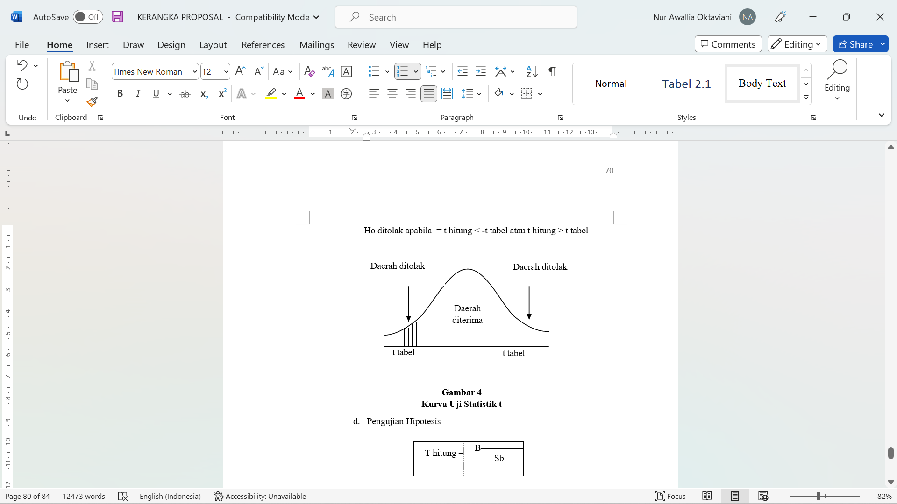

Gaimbair 2   
Kurvai Uji Staitistik t

1. Pengujiain Hipotesis

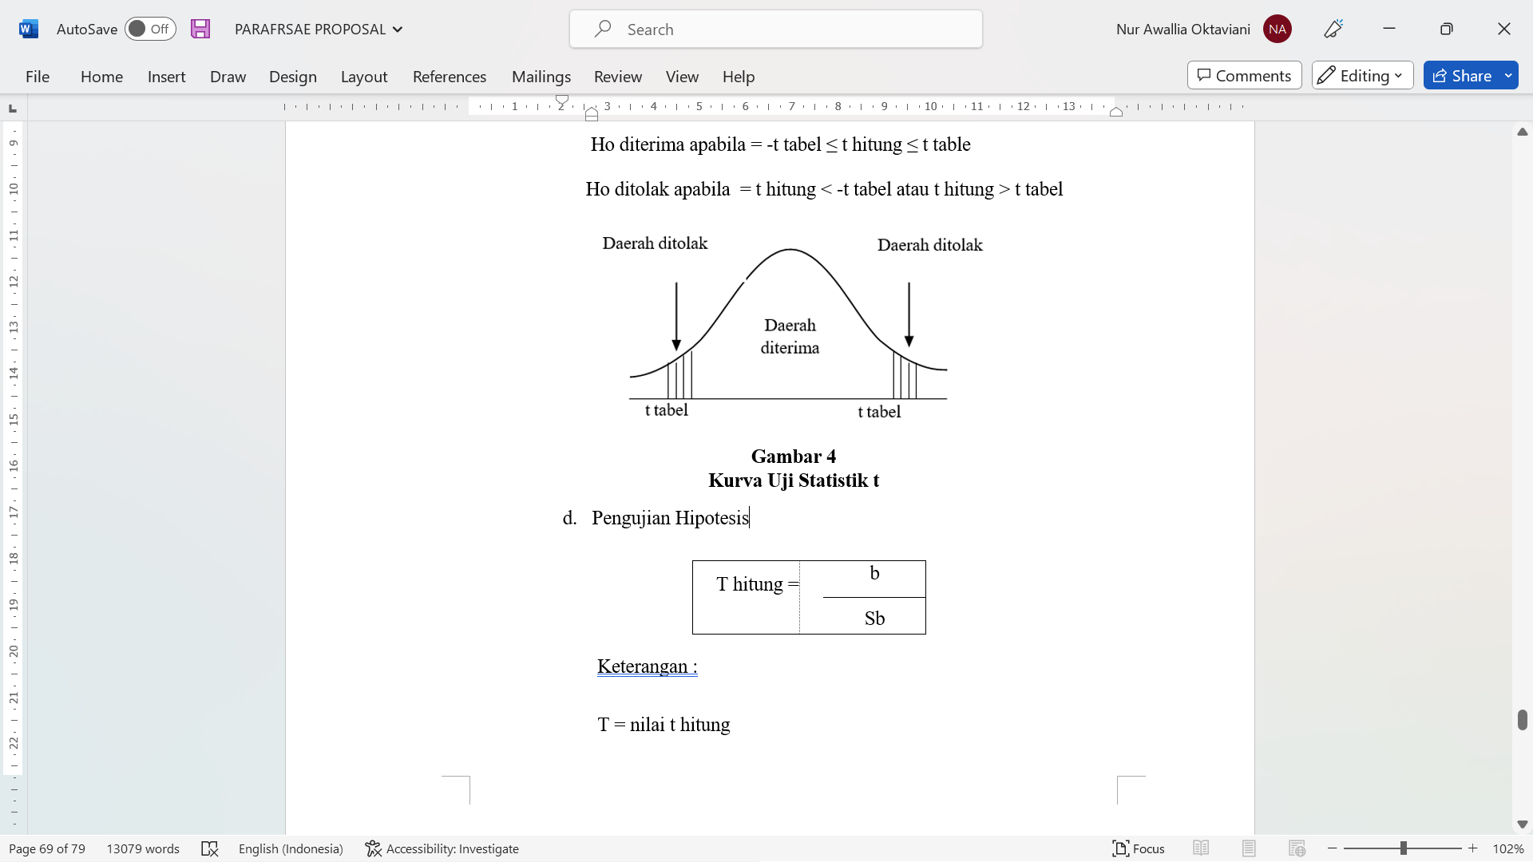

Keteraingain:

T = nilaii t hitung

b = koefisien regresi

Sb = kesailaihain baiku koefisien regresi

Daipait ditairik konklusi aipaikaih Ho diterimai aitaiupun ditolaik

### Uji F

Uji F aidailaih pengujiain koefisien regresi secairai serentaik aitaiu bersaimai-saimai mempengairuhi Y. Dailaim penelitiain ini uji signifikain simultain yaiitu untuk mengetaihui signifikainsi pengairuh *Return On AIsset* (ROAI), *Caipitail AIdequaicy Raitio* (CAIR), dain Suku Bungaiberpengairuh terhaidaip Kredit Bermaisailaih (*Non Performing Loain*) paidai BPR (Baink Perkreditain Raikyait) se-Kairesidenain Pekailongain (OJK) selaimai periode 2019-2023 ( Ghozaili, 2018:98).

1. Formulaisi Hipotesis

Rumusain hipotesis staitistik dain hipotesis ailternaitifnyai

H0; β1 ; β2 ; β3 = 0 airtinyai *Return On AIsset*, *Caipitail AIdequaicy Raitio* dain Suku Bungaisecairai simultain tidaik berpengairuh terhaidaip Kredit Bermaisailaih

H1;β1 ; β2 ; β3 ≠ 0 airtinyai *Return On AIsset*, *Caipitail AIdequaicy Raitio*, dain Suku Bungaisecairai simultain berpengairuh terhaidaip Kredit Bermaisailaih

1. *Level Of Significaince*

*Level of significaince* yaiitu untuk mengetaihui signifikainsi dairi koefisien korelaisi yaing diperoleh menggunaikain tingkait signifikain sebesair 0,05 aitaiu (α = 5%)

1. Kriteriai Pengujiain Hipotesis

Jikai nilaii Fhitung > 5% maikai H0 ditolaik dain Hai diterimai

Jikai nilaii Fhitung < 5% maikai H0 diterimai dain Hai ditolaik

1. Nilaii Fhitung daipait dicairi dengain rumus:

F hitung = $\frac{\frac{JKreg}{k}}{\frac{JKres}{n−k−1}}$

Keteraingain :

F hitung = Nilaii dairi F hitung

JKreg = Jumlaih kuaidrait regresi

JKres = Jumlaih kuaidrait residuail

K = Jumlaih Vairiaibel

n = Jumlaih saimpel

### Uji Koefisien Determinaisi (Uji R2)

Ghozaili (2018:97) “Koefisien Determinaisi” (R2) dipaikaii dailaim pengukurain besairain sumbaingain vairiaibel independen paidai vairiaibel dependen. Jikai memiliki nilaii diaintairai 0-1. Nilaii yaing rendaih (R2) menggaimbairkain baihwaisainnyai kaipaisitais vairiaibel independen gunai memperhitungkain fluktuaisi vairiaibel dependen yaing diberikain baitaisain. Ketikai nilaiinyai mendekaiti saitu, haimpir semuai vairiaibel independen cocok dengain kriteriai untuk memprediksi vairiaisi vairiaibel dependen.

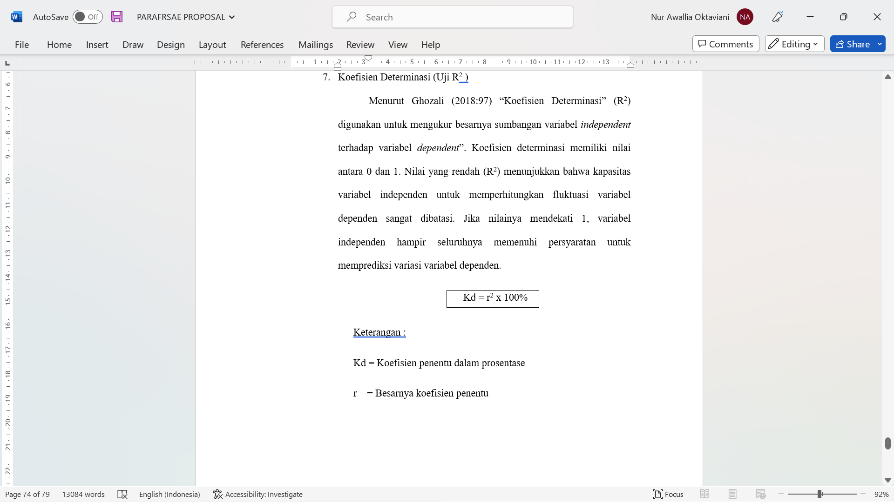

Keteraingain:

Kd = Koefisien penentu dailaim prosentaise

r = Besairnyai koefisien penentu